**主场搭建商联系方式**

A

**第25届北京·埃森焊接与切割展览会主场承建商信息**

本届展会已指定以下主场承建商为您服务，请您将下面相关表格填写后传真或电邮到本届展会指定主场承建商。

|  |
| --- |
| **展位在W1-W5，E1-E2号馆的展商请您将填好的表格回至：名唐展览服务（上海）有限公司** |

**名唐展览服务（上海）有限公司**

地址：上海市嘉定区沪宜公路1188号南翔智地企业园16座 邮编：201802

联系人：钱杰先生 E-Mail：easonqian@milton-sh.com

电话：021-61830604 传真：021-61830504

网址：www.milton-exhibits.com

**标准展位家具租用事宜**

联系人：李彦鸽女士 E-Mail：carali@milton-sh.com

电话：021-6183 0665 传真：021-61830565

**光地及标准展位水、电、压缩空气申请及报馆相关手续事宜**

**W1，W2馆**

联系人：韩珊珊女士 E-Mail：sallahan@milton-sh.com

电话：021-61830612 传真： 021-6183 0501

**W3，W4，W5馆**

联系人：芮仪钦先生 E-Mail：johnrui@milton-sh.com

电话：021-61830684 传真：021-6183 0584

**E1，E2馆**

联系人：韩珊珊女士 E-Mail：sallahan@milton-sh.com

电话：021-61830612 传真： 021-6183 0501

**账户信息**

公司名称：名唐展览服务（上海）有限公司开户银行：上海浦东发展银行南翔支行

**账户：98750155300000453（RMB）**银行地址：上海市嘉定区南翔镇宝翔路801号

**注：我们在收到您的订单后会通过邮件形式发送订单回执，请在收到我们的订单回执后核对内容和金额后安排汇款，汇款备注请务必将展台号优先写在最前面。**

**重要通知**

B

**各项申请表截止时间**

|  |  |  |  |
| --- | --- | --- | --- |
| 截止时间 | 项目 | 提交人 | 备注 |
| 2021年4月30日 | 家具及电器租赁（P32页） | 标准展台展商（选交） | 在线填写 |
| 2021年4月30日 | 灯具及插座租赁（P32页） | 标准展台展商（选交） | 在线填写 |
| 2021年4月30日 | 电源/压缩空气气管/水源/通讯设施及网络租赁（P33页） | 所有展商/搭建商（光地展台必须提交电源申请） | 在线填写 |
| 2021年4月30日 | 吊点租赁（P34页） | 光地展商/搭建商（选交） | 必须在线填写  或电邮至名唐公司 |
| 2021年5月17日 | 套装展台搭建预定（P38-42页） | 所有展商 | 电邮至名唐公司 |
| 2021年4月30日 | 表格15：展台设施位置图 | 标准展台展商（选交） | 在线上传 |
| 2021年4月1日 | 表格16：光地展台搭建商登记表 | 光地展商（必须提交） | 电邮至名唐公司 |
| 2021年5月10日 | 表格17：电/压缩空气/水源及通讯设施位置图 | 光地展商/搭建商（必须提交） | 在线上传 |
| 2021年4月30日 | 表格18：展商安全责任保证书 | 自搭建光地展商 | 在线上传 |
| 2021年4月30日 | 表格19：展台施工安全责任保证书（搭建商填写） | 光地搭建商（必须提交） | 在线上传 |
| 2021年6月10日 | 表格20：展台电箱确认及用电安全须知（搭建商填写） | 光地搭建商（必须提交） | 在线上传  或现场填写 |
| 2021年4月30日 | 光地展台设计图纸 | 光地展商/搭建商（必须提交） | 必须登录名唐展览系统在线填写（可由指定搭建商填写提交） |

**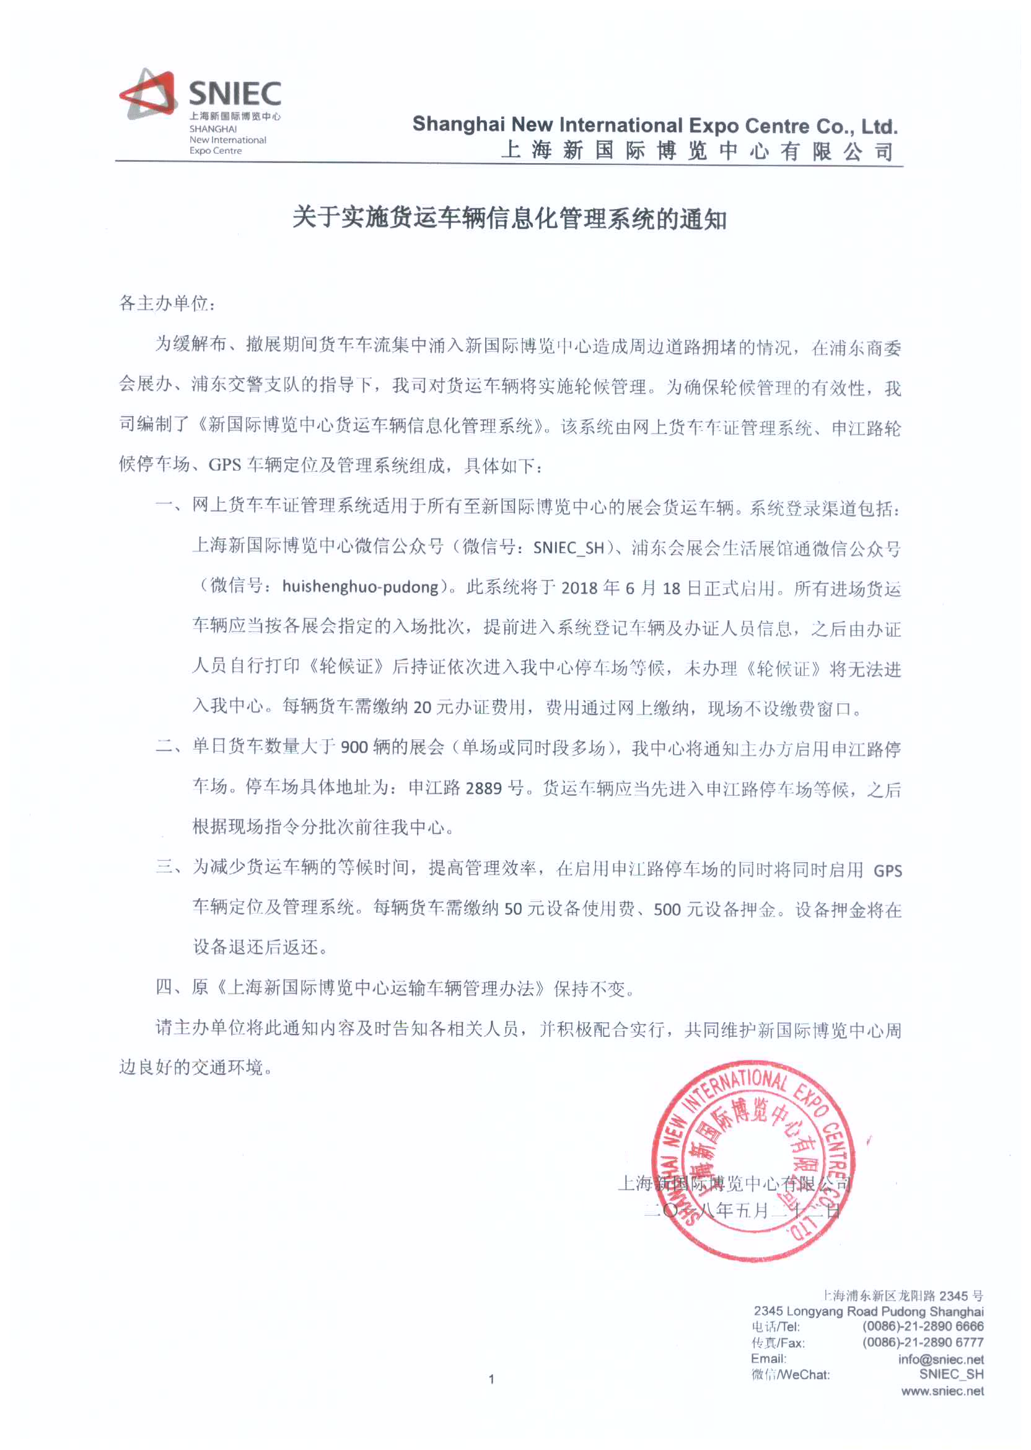**

**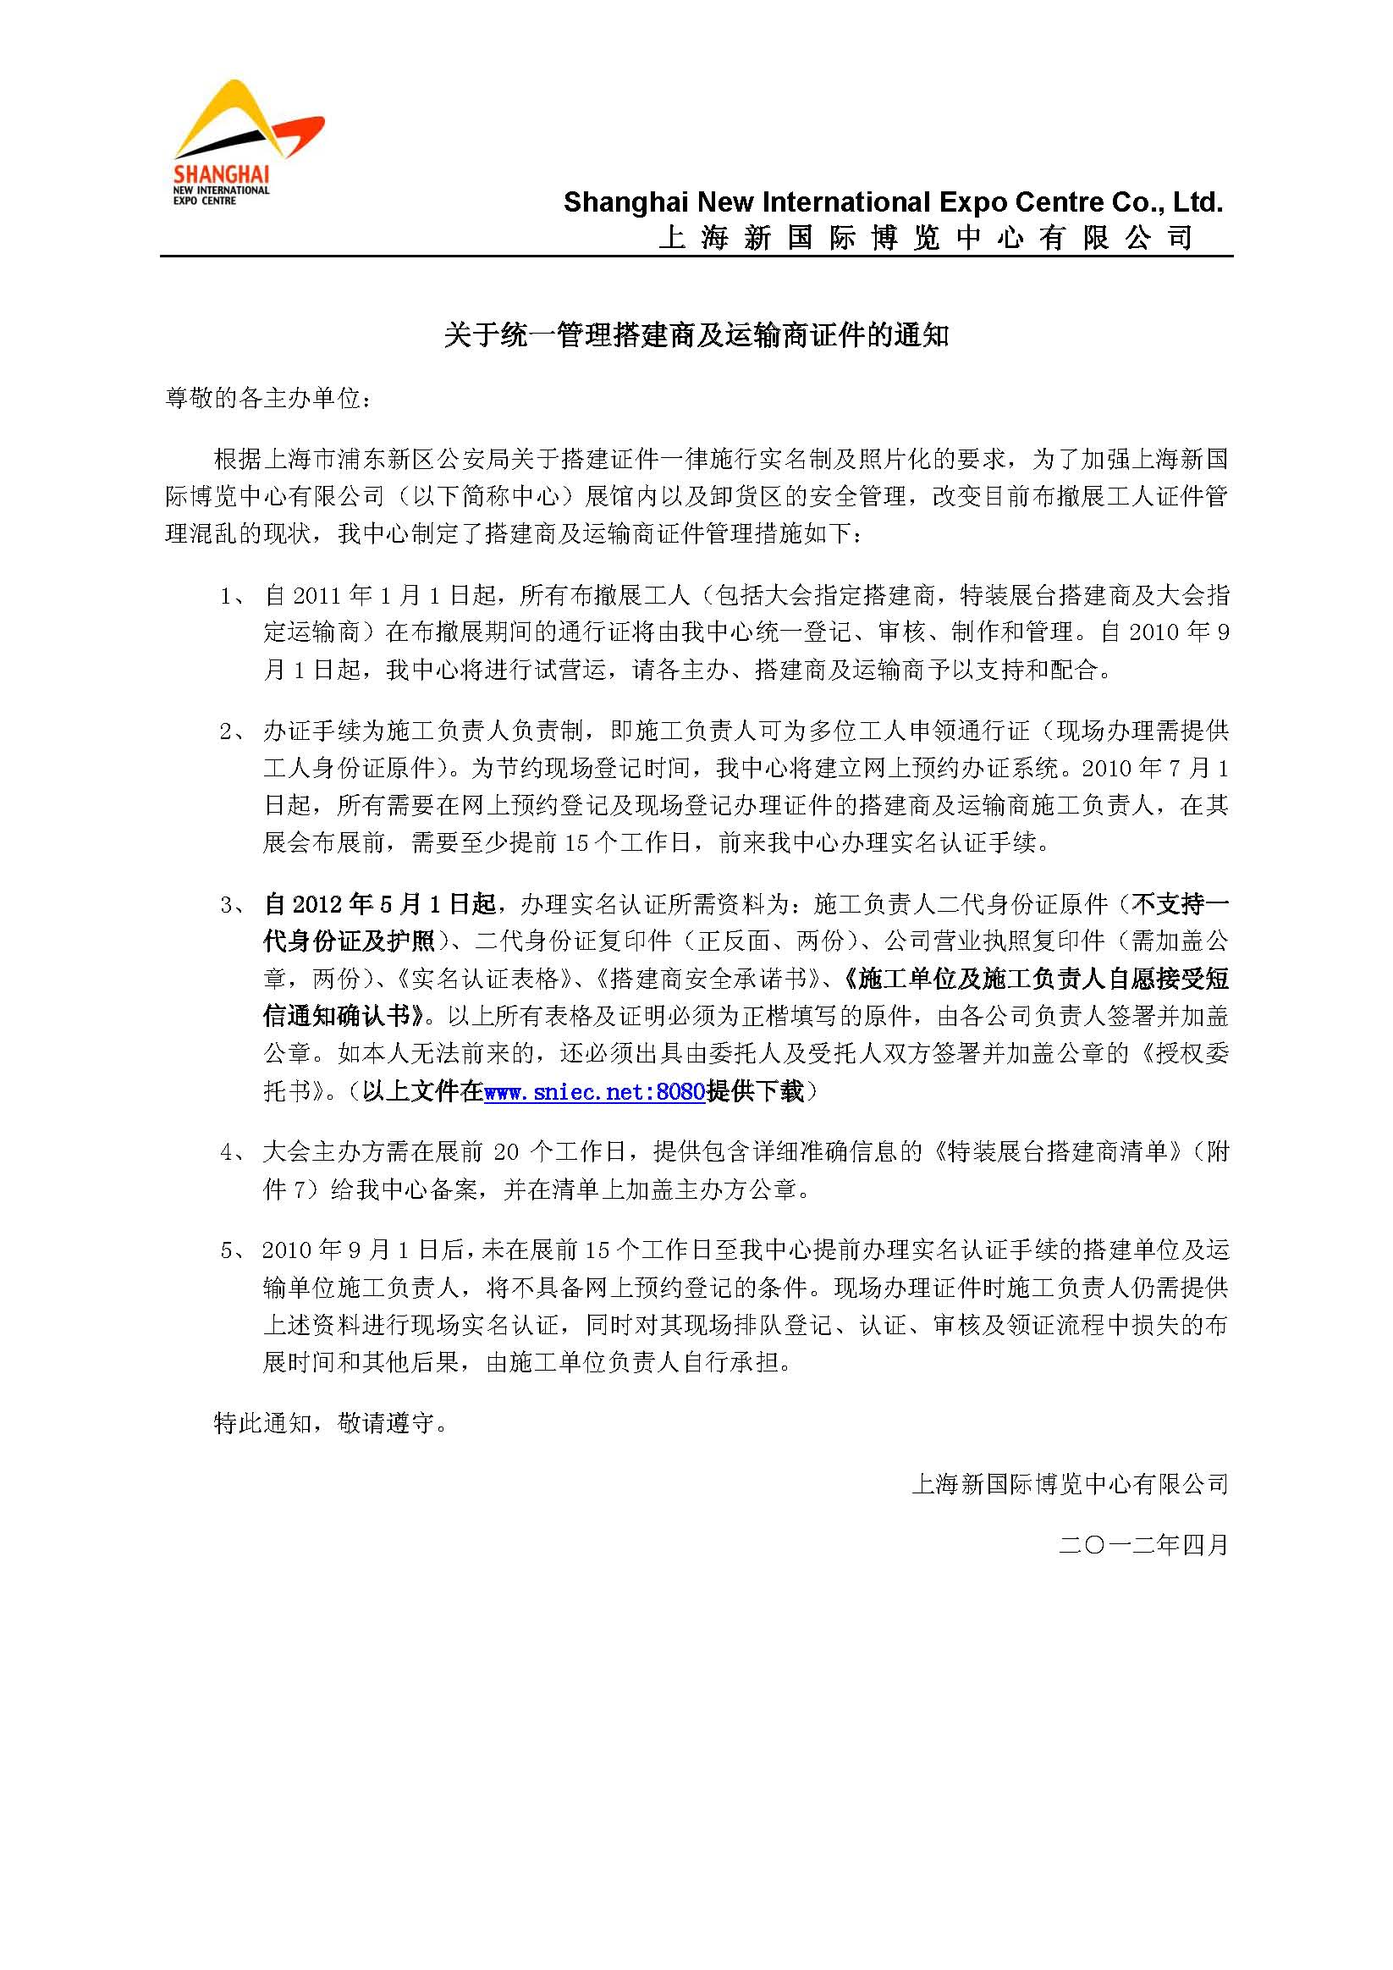**

**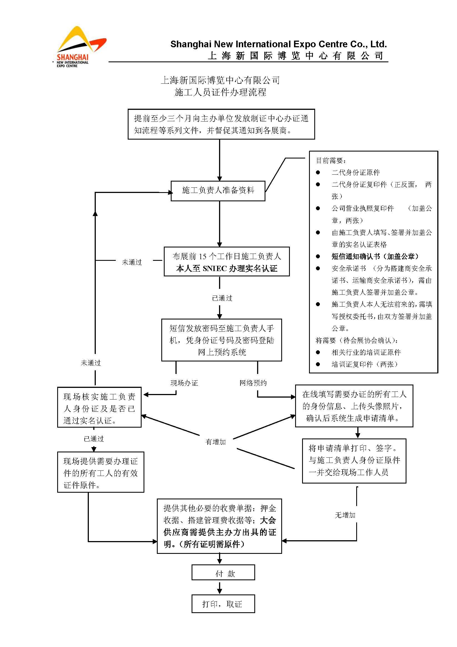**

**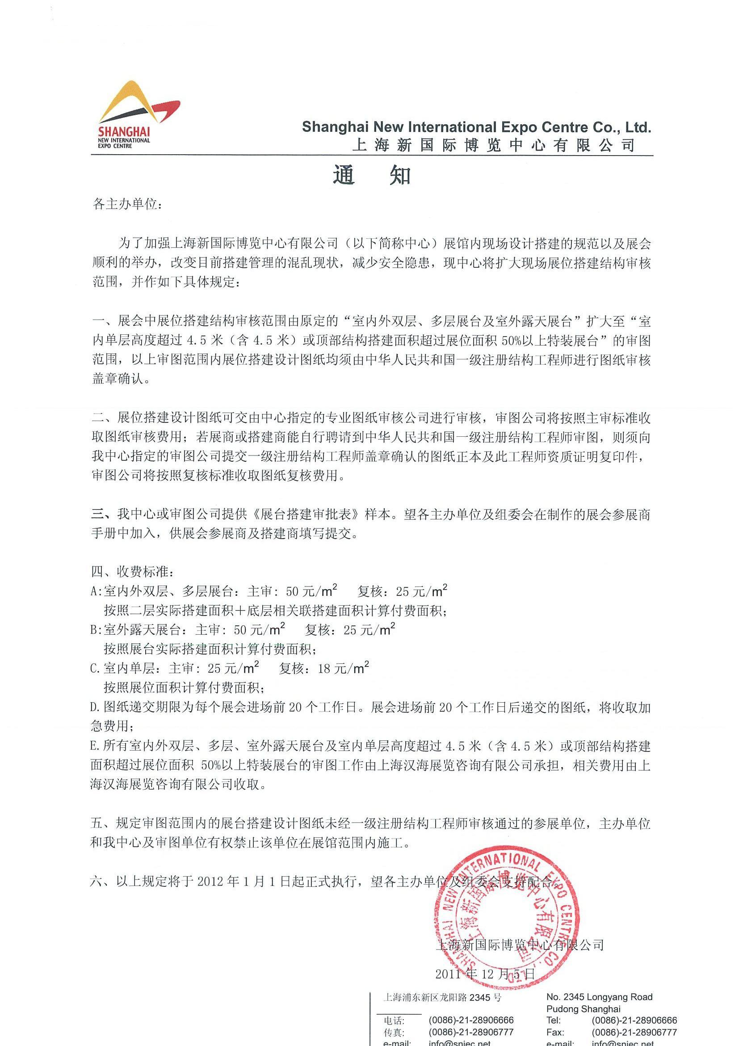**

**《结构吊点使用和广告悬挂须知》**

结构吊点及广告悬挂需符合以下规范或要求：

1.被悬挂的单体结构总重量应小于1000KG。

2.每个吊点的承重不大于200KG。

3.结构上沿悬挂高度不超过9米。

4.吊点不能作为其它非悬挂的物体和设备的起重吊装用途，也不能用于任何活动物体的悬挂。

5.需要悬挂的物体必须是牢固可靠的金属结构组成，纯木结构不能悬挂。

6.与地面连接的任何结构严禁使用吊点进行加固或连接。

7.如需要悬挂的物体影响展馆的设施设备正常运行,将不接受吊点申请。

8.凡申请吊点的结构可能影响展馆设施设备的安全，将不接受吊点申请。

9.靠近展馆墙壁的展位，紧靠部分无法安装吊点，不靠墙壁部分需现场确定是否能实施吊点。

10.悬挂广告旗的旗杆由客户自行配备，且须用坚固可靠的材料与旗子安装完成后，再由场馆施工人员现场用挂绳将有连接杆的广告旗挂上。

11.悬挂物体由搭建单位在确保平衡的基础上，各个点位同步升降。

12.广告和结构吊点不得悬挂在公共区域上空，除非得到主办单位同意。

13.E7、N1-5馆顶部高梁吊点只能安装在斜梁上，为防止吊点下滑，高粱吊点采用“V”字架构，“V”字上口跨度不超过1米的以1个吊点计算。W1-W5、E1-E6馆“V”字悬挂按2个吊点的数量计算。

14.现场吊点如采用葫芦连接，则需要以押金形式借用葫芦袋，并由我司工作人员把葫芦袋送达展位，展览撤展时送还我司仓库，经确认后退还押金。

15.展位吊点项目的申请工作，应在展览进场前10个工作日以上申报。现场申请的，不保证完全实施。

16.悬挂结构上有电气装置的，如灯光、音响、LED显示屏等，其金属结构和外壳必须有可靠接地。

17.悬挂大型LED显示屏须知：

a、悬挂大型LED显示屏须提前10天向展馆方申报；

b、申报需提供展位平面图，展位效果图，准确的屏幕与框架规格、总重量、悬挂点位置和重量等资料；

c、落地屏幕不得用吊点进行结构加固；

d、未经提前申报审核的，现场不予悬挂。

18.申请单位在现场工作过程中，应当严格遵守结构安全、安全用电等操作、管理规范并承担全部责任。

19. 悬挂结构使用的桁架（新）：

a.使用铝合金桁架的规格不得<200mm\*200mm，不得>400mm\*400mm；

b.使用铁质桁架的规格不得<300mm\*300mm，不得>400mm\*400mm；

20.悬挂的钢木结构(新)：

a.悬挂钢木结构内部必须有整体可靠连接的金属框架，并有开口可以看清内部结构，如发现纯木结构、或者使用没有相互连接或连接不可靠的金属部件，不得做吊点悬挂。

b.单片金属框架外封木板的悬挂结构，必须通过上部有整体框架组合的桁架来悬挂。

21.桁架下悬挂的结构必须使用足够机械强度的钢丝绳或专用吊带连接固定，严禁使用铁丝或者绳索连接固定。（新）

22．如违反上述任何规范或要求的，违规单位或个人应当承担由此产生的一切后果，并承担相应的法律责任和经济赔偿。(新)

**《展览会防疫须知》**

1．搭建、运输等施工人员进场管理：

1）办证：展会搭建、运输人员在制证中心办理证件时需要出示所有办证人员的绿色“随申码”,无法提供者将不予办理。

2）搭建等施工人员验证及测温：场馆方在指定卸货区入口处设立手持测温区、等候区作为展会搭建等施工人员的进场通道。在等候区查验施工证件及身份证件、查验“随申码”、查验口罩情况，人证一致、正确佩戴口罩且随申码为绿色者进入测温区，经手持式测温枪测量体温正常者可进入展馆区域。

3）运输车辆及人员进场管理：场馆方负责在P3、P7及P8对货运车辆、驾驶人员查验证件、查验“随申码”、查验口罩佩戴情况。车辆驾驶员驾驶车辆进入指定卸货区时需进行测温、出示“随申码”、佩戴口罩。

2．搭建、运输等施工人员进场管理：

1）现场施工人员在馆内作业期间应佩戴口罩及安全帽，按照操作工程施工，确保防疫防护到位，减少传染风险，主办方应进行现场督促，场馆方协助主办方维持现场秩序。

2）现场施工人员应注意自我防护，严禁赤膊、穿拖鞋作业，防止交叉感染。

****

**展台搭建须知**

C

**标准展位注意事项：**

**1．增加配置：**标准展位参展商不能擅自改动展位结构及增加配置，参展商如需移动或更换标准展位的配置（如增加电源插座、安装灯箱、安装照明灯）必须在**2021年4月30日**前通知本届展会主场承建商，并将展台的设计方案及详细说明一并提供，增加部分费用自付。标准展位的所有用电均由本届展会的主场承建商负责，参展商不可自行安装，一旦发现违规行为或由此引发的相关事件，违规者将承担一切法律责任。

**2**. **标准展位改特装要求：**原则上18平米以下的标准展位不允许改为特装展位。参展商如有要求请以书面方式在**2021年4月15日**前向组委会申请并得到批准后方可更改。

**3. 展位限高：**标准展位围板高度为2.5米，参展商安装的所有物品不得超过此高度。展览会期间，参展商的任何物品不得超出自身展位面积的范围，否则组委会有权要求参展商将展位回复原样，由此所产生的费用由参展单位承担。

**4. 布展要求：**布展时请勿用胶带、钉子等在展板、地毯、天花板、楣板上做固定。对违反上述规定所造成的损失，由参展商负担。

**5. 楣板制作：**楣板由组委会统一制作，楣板字包括公司中英文名称及展位号。楣板上不得做任何装饰性标志。

**6. 租赁展具：**如果参展商需要额外租赁展具，请与展览会相应的租赁主场承建商联系。

**7.海报制作：**参展商可向主场搭建公司咨询海报制作服务。为支持国家的环保倡议，强烈建议不是用KT板、泡沫板等不可降解材料进行展台装饰。如标摊展商自带海报，必须使用便于清理的双面胶黏贴海报并需向主场搭建缴纳每平米50元的押金，展商需在拆馆后将展台内海报清理完毕并运出展馆。押金将于撤馆后20天内退还。

**8. 充电设备：参展商的设备如自带电源（锂电池），闭馆前必须停止供电，并报主场承建商备案。**

**注：请展商务必在设计改建方案前与展览会相应的主场承建商核对展台的尺寸，尤其是准备将自行搭建的结构嵌套于标摊结构内部的展商必须与主场承建商进行沟通，如因未事先沟通而导致现场搭建出现问题，参展单位自行负责。展商需将设计方案递交给主场承建商审核，关于审图需提交的材料详见本手册相关页面。**

**特装展台注意事项:**

* 高于2米作业时，不允许使用梯子，必须采用脚手架或登高工作平台。确保搭建稳固的脚手架/工作平台，可使用舷外支架巩固，脚手架/工作平台的高度和舷外支架的纵横比应保持在3.5以内。同时，脚手架/工作平台应安装防止人员摔落的护栏以及防止物品工具坠落的底部围栏。工作人员必须系上安全带/绳索，安全带/绳索要扣住脚手架/工作平台的悬挂点。工作中，脚手架/工作平台不允许移动，移动式脚手架/工作平台必须锁住轮子。
* **单层特装展位搭建限高为6米；两层或两层以上展台搭建总高度不得超过8.5米**。
* 布展材料一律使用阻燃或防火材料，且搭建材料的燃烧性能等级不得低于B1级（难燃型），严禁使用针织品和各种弹力布、绷步等易燃布料（包括经过防火处理的上述材料）。裸露木结构必须使用防火涂料处理。玻璃必须使用钢化玻璃。电线必须使用护套线。地面铺设的地毯燃烧性能等级不得低于B1级（难燃型）。
* 展台封顶面积不可超过展台面积的50%，储藏室及会议室等不可封顶。二层展台底层结构如有密闭空间需配备灭火器且不可装锁。
* 严禁在标准展位的展板、展厅建筑上打洞、敲钉和粘贴胶带，如有违反，照价赔偿。
* 根据展馆有关规定，布展、撤展期间，现场施工人员必须佩带安全帽，登高作业必须夹带安全带，否则将被保安清场。电工、电焊工等特殊工种人员必须持证上岗作业。
* 展位的搭建（布置）工作完成后，所剩余的搭建材料和废弃物品必须搬出展馆并妥善处理，不得堆积在消防疏散通道/安全出口或展位与展馆墙壁之间的通道上。在安全条件允许的前提下，接通动力电，机器设备进行调试。
* 所有展台在每天闭馆后必须关闭所有的展台照明用电，没有关闭的展台一经查出，展馆将会切断该展台的正常供电。
* 电箱、水源及网络等设施必须放置于展台内，不得放置在公共通道上。
* 展馆在搭建、布展、正式展出和撤展期间严禁烟火和动用明火。
* 参展商的设备如自带电源（锂电池），闭关前必须停止供电，并报主场承建商备案。
* 吊点管理：所申请吊点只准悬挂在本展位上方（以不影响相邻展位展出为原则），悬挂物底端高度不得低于8米。每个吊点只允许悬挂10公斤以下的轻质广告载体，不能与地面结构有任何形式的连接。如果展商或搭建商需要吊点，请直接与主场搭建单位联系。
* 搭建商保险：

展台搭建商对由于其施工时所引起的任何人员伤亡，或者财产损失负有责任。展台搭建商必须办理相关公众责任险和施工人员险，对任何单个赔偿的保额不得低于50万元，累计赔偿的总保额不得低于600万元。另外，搭建商应办理有效且充足的保险来应对关于搭建商的财产损失。在整个展期（包括进馆、展出和撤馆），搭建商都必须携带该保险合同或副本并确保保险在此期间有效。

搭建商应在订电或提交图纸时向主场搭建商提交保险合同复印件。如搭建商未事先提交保险合同，现场报到时将被要求向主场搭建商出示保险合同或副本。如还未办理，可联系**“众展保”**购买相应保险。对不能按规定执行的搭建商，主办单位拒绝其进入展馆并禁止其施工。

**特装展台搭建押金：**

* 特装管理费：26元/平方米
* 施工胸卡费：50元/人
* 轮候证费用：特装搭建商或展商需在线申请车辆轮候证并支付相应费用。
* 施工车证费：上海新国际博览中心收取办证手续费50元/辆，押金300元，限1.5小时，每车每超时0.5小时将收取100元管理费，以此类推，不足0.5小时的按0.5小时计算。装卸期间司机须服从保安人员指挥，不得离开驾驶室，不得滞留，对于违反上海新国际博览中心规定的行为，上海新国际博览中心将给予扣除押金的处理。
* 特装展台（含标准展位改建）必须于进馆搭建前交纳展台搭建押金：

|  |  |
| --- | --- |
| 施工面积 | 金额 |
| 0-60平米 | 人民币10000元 |
| 61-120平米 | 人民币15000元 |
| 120平米以上 | 人民币20000元 |
| **建议提前以汇款形式支付押金，为避免现场排队延误施工手续办理时间。现场只接受以现金形式支付的押金。** | |

**注：特装管理费及特装展台押金直接到主场承建商办理；施工胸卡及施工车证直接到上海新国际博览中心制证中心办理。**

* 押金退还：

1. 撤展时，搭建公司必须将展位垃圾清理完毕后运出展馆，现场不得遗留。场地经展馆保洁部、保安部、清运部确认后在押金单上盖章，押金单请自行妥善保留。经名唐展览与展馆二次确认后的展台，于30天内退回以电汇形式退回押金；
2. 未付清订电费等应付款项或损坏、遗失租用展具，将在本押金中扣除相应金额；
3. 展台搭建押金需以电汇形式于进馆搭建前缴纳，现场不接受现金形式的押金。
4. 如必须以现金形式支付押金，可于6月3日前至我司办理。

时间：周一至周五9:00-17:00

地址：上海市嘉定区沪宜公路1188号南翔智地企业园16号楼名唐大楼

电话：021-61830668

**特装展台保险规定:**

为降低搭建特装展位的责任风险、确保现场施工人员安全保障，要求每个特装展位必须购买累计保额不低于人民币600万元、每次事故保额不低于300万元、每人每次事故保额不低于50万元的大型展会-展览会责任险。购买符合要求的保险后，方可办理报馆手续、领取施工证。

**推荐保险服务平台****众展保**

* **投保网址：**[tian.zhongzhanbao.com](http://www.zhongzhanbao.com)
* **手机公众号：扫描右侧二维码**
* **客服电话：（微信同号）18811616158/18811616518**
* **电子信箱：**[zhongzhanbao@zhongzhanbao.com](mailto:zhongzhanbao@zhongzhanbao.com)
* **投保流程：**

1. **电脑官网投保：**登录tian.zhongzhanbao.com，点击展会责任险下方“立即投保”按钮，按要求填写相关信息后，点击确认投保，支付保费即可。
2. **微信公众号投保：**微信扫描上方二维码，关注众展保公众号后，点击“立即投保”-“展会责任险”按钮，按要求填写相关信息后，点击确认投保，支付保费即可。
3. 支付保费成功后，您的电子保单和电子发票将发送至投保人登记的电子信箱。
4. 请您确保报馆前购买完成符合要求的保单，主场公司将以众展保提交的审核通过名单为准，保单审核通过后的展位方办理报馆、领取施工证的手续。
5. 如在其他保险服务商购买保险，请您至少于报馆前15天提交下列材料，发送至电子信箱zhongzhanbao@zhongzhanbao.com，进行保单材料审核，对于不符合要求的保单，请按要求变更保单或者重新购买。审核保单需要3-7天。提交审核保单资料如下：
6. 电子保单或纸质保单扫描件（格式要求：清晰的PDF格式）
7. 需要该展位提供此保单的验真网址（保险公司官方链接），保单验真方法，保单验真所需信息。不能验真的保单，不予审核，请您购买前咨询保险公司。
8. 电子邮件主题格式：埃森焊接展保单审核-XX展位。（XX处填写您的实际展位号）

电子邮件内容格式：搭建商公司全称、参展商公司全称、馆号、展位号、展位面积、验真网址、验真方法、验真所需要信息。

电子邮件附件：电子保单或纸质保单扫描件。

为了确保整场展会将安全生产责任保险制度落到实处，充分发挥展会责任险在安全生产、风险管理中的积极作用，避免假单、P单等不良现象，对于未在推荐服务商购买保险的展位需要提交以上手续，望您理解、配合。

* **保费：**

登录众展保官网，点击立即投保或立即查询，选择您所在展会名称，填写展位面积，即可查询保费价格。

* **主要保险责任及保额要求**

1．每一展台累计赔偿限额人民币600万元，每次事故赔偿限额人民币300万元，每人每次事故赔偿限额人民币50万元起，其中包括：

1）对于所租用展览场所的建筑物、各类固定设备及地面、地基的损失：每次事故赔偿限额人民币300万元；

2）对于雇请的中国籍工作人员的人身损害，所引起的抚恤金、医疗费和其他有关费用：每次事故赔偿限额人民币300万元；每人每次事故赔偿限额人民币50万元起；

3）对于第三者的人身损害，所引起的抚恤金、医疗费和其他有关费用：每次事故赔偿限额人民币300万元；每人每次事故赔偿限额人民币50万元起。

以上三项责任共用保单赔偿限额。

2、免赔：每次事故免赔额财产损失人民币1000元、人身损害人民币500元。

3、保险内容最终以保险单为准。

* **其他保险：**

如果您物流运输时、或参展展品需要保险保障，请来电咨询。

* **理赔流程：**

1. 拍照：对事故现场拍照、录视频、或调取监控录像（尽可能全面反映现场情况）。
2. 出险报案：24小时内电话报案。
3. 请保存好所有事故相关手续、发票、单据。
4. 按要求提交理赔资料后，保险公司核实、赔付。

光地展台展商于**2021年4月1日前**填写**表格16《光地展台搭建商登记表》**并**电邮**至名唐各馆负责人

名唐将在线报馆系统用户名及密码发送给展台搭建商/搭建商

2021年4月30日或之前

特装展台至线上系统进行：1）设施租赁2）提交展台搭建图纸（包括标准展位改建）3）表格提交

提交“特装展台搭建保险”，详见P15。

展商自行搭建

**搭建高度低于4.5米的单层展台**

**搭建高度超过（含）4.5米及双层展台**

联系大会推荐保险服务商购买

自购保险请于5月30日前发送至大会推荐保险服务商

zhongzhanbao@zhongzhanbao.com

**2021年4月30日**或之前将展台设计方案递交至【名唐】

**2021年4月30日**或之前将展台设计方案递交至【名唐】

填写《参展商安全责任保证书》（表格18）并签字盖章

**2021年4月30日**或之前发送展台设计方案及相关文件至汉海（HAH）公司

不批核

批核

将保单上传至名唐在线报馆系统

通过

未通过

将通过通知截图上传至名唐在线报馆系统

不批核

修改展台设计

批核

修改展台设计

展台设计方案审核获批准并取得

【搭建许可证】

**2021年5月10日**前传真/电邮

【搭建许可证】至名唐

搭建商按展台面积缴纳特装管理费

搭建商按展台面积缴纳相应押金

审图、保险、租赁照明电手续齐全并付款

名唐发放《搭建押金收据》

凭《搭建押金收据》至展馆制证中心办理搭建商胸卡及车证

**特装展台审图须知：**

* 为了防止没有搭建资质的单位或个人进行搭建而造成安全隐患，参展单位必须向主场承建商通告其委托的搭建单位名称，督促搭建单位向主场承建商备案，**填写《特装展台施工申请表》，于2021年4月30日前传真至主场承建商。未备案单位将不予入场。**
* 所有特装展台搭建图纸（包括单层和双层）必须于**2021年4月30日**前递交给本届展会指定的相关单位进行审核，未递交或审核未通过的展台将不予办理进场施工手续。
* 所有展台必须在自己的展位内搭建结构，不允许以任何形式占用公共通道（如以跨过公共通道的方式连接两个展位）。若因参展商违规搭建而造成的任何后果，由参展商全责承担。

1. **单层展台：**
2. **搭建高度低于4.5米的单层展台（含标准展位改建特装）**

* **施工手续申报必须提供展馆所需的全面资料**，包括**：**

1）设计效果图2）平面图3）立面图4）电路图（必须标有展位号和电箱位置，注明灯具数量）5）施工细部结构图6）施工单位企业营业执照复印件（须加盖公章）7）施工单位与参展商签订的特装展台搭建委托书（表格3）8）展台施工安全责任保证书（表格20）

* **所有图纸均以网上申报形式上传至名唐在线报馆系统。**经主场承建商审核后回复需要修改图纸的，请在10个工作日内修改完毕并重新提交至主场承建商。未经审查同意的展位将不售给施工证，不允许施工，自行施工者将不予送电。
* **所有图纸均需标明尺寸及所有结构材料的名称和规格尺寸。**
* 主场承建商审图联系人**（高度低于4.5米的单层展台，含标准展位改建特装）**：

**W1，W2馆**

联系人：韩珊珊女士 E-Mail： sallahan@milton-sh.com

电话：021-6183 0612 传真： 021-6183 0501

**W3，W4，W5馆**

联系人：芮仪钦先生 E-Mail： johnrui@milton-sh.com

电话：021-6183 0684 传真：021-6183 0584

**E1，E2馆**

联系人：韩珊珊女士 E-Mail： sallahan@milton-sh.com

电话：021-6183 0612 传真： 021-6183 0501

**搭建高度超过4.5米(含4.5米)的单层展台**

* 需要将搭建设计图纸递交至上海汉海展览咨询有限公司（上海新国际博览中心指定审图和管理公司）进行审核，对于已通过国家一级注册结构工程师审核的展台，则须由上海汉海展览咨询有限公司进行复核。
* **经上海汉海展览咨询有限公司批准的展台设计方案必须发送给主场承建商备案，便于现场施工管理。**

1. **双层展台**

* **双层展台搭建高度不得超过8.5米。**低于4.5米的展台不得搭建双层结构。
* 面积为60平米或60平米以上、宽度不少于6米的展台方可搭建双层展台；双层展台的面积不得超过一层展台面积的30%；搭建二层展台须经由省（直辖市）级设计资质的设计部门设计，并有省（直辖市）级施工资质单位施工。
* 所有涉及搭建双层展台的展位，在填写完《特装展台施工申请表》并递交给本届展会指定的主场承建商以后，还需要将搭建设计图纸递交至上海汉海展览咨询有限公司进行审核，对于已通过国家一级注册结构工程师审核的展台，则须由上海新国际博览中心有限公司进行复核。
* 如需通过上海新国际博览中心有限公司进行审图，**需支付相应审图费用，**具体请咨询汉海公司。
* **双层展台须提交审核的图纸包括**：

1）展台整体效果图；2）底层平面图；3）上层平面图；4）正立面图；5）侧立面图；6）剖面图；7）活载，风载，静载计算数据及结构图（加盖国家一级注册结构工程师章）；8）结构计算书（加盖国家一级注册结构工程师章）；9）展台审核国家一级注册结构工程师资质证明复印件；10）展台规划说明书及搭建材料技术数据。

* **经上海汉海展览咨询有限公司批准的展台设计方案必须发送给主场承建商备案，用于现场施工管理。**

**上海汉海（HAH）展览咨询有限公司的联系方式：**

**地址：上海市龙阳路2345号E2馆邮编：201204**

**电话：（021）2890 6633**

**传真：（021）2890 6000**

D

**名唐在线报馆系统**

**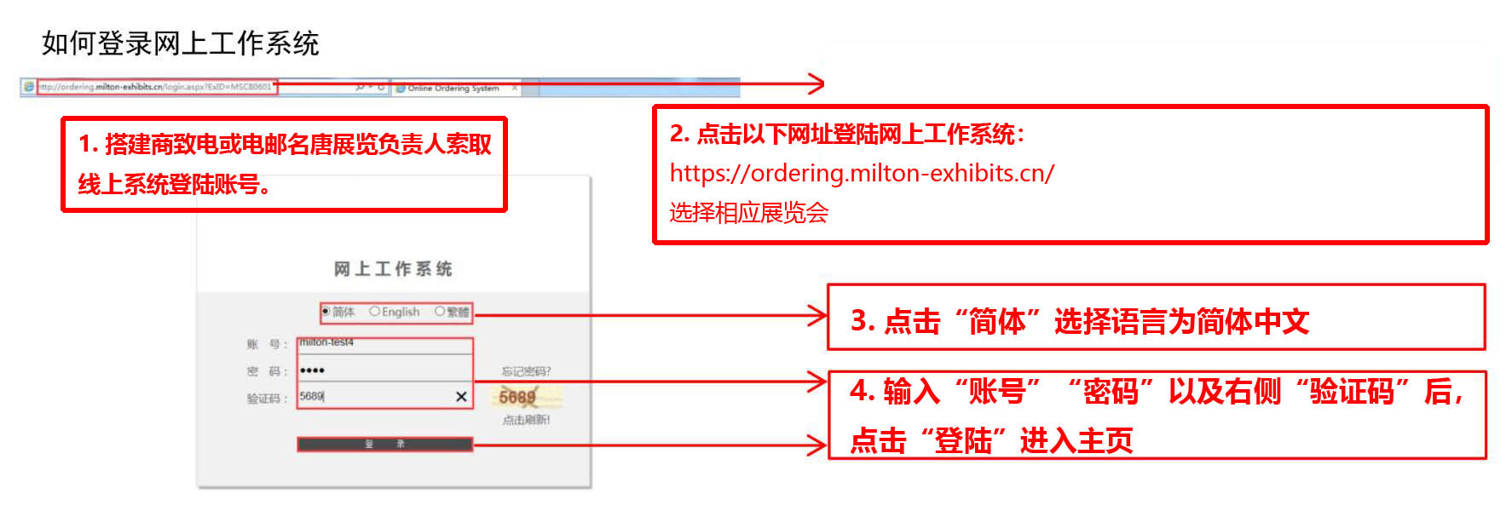**

**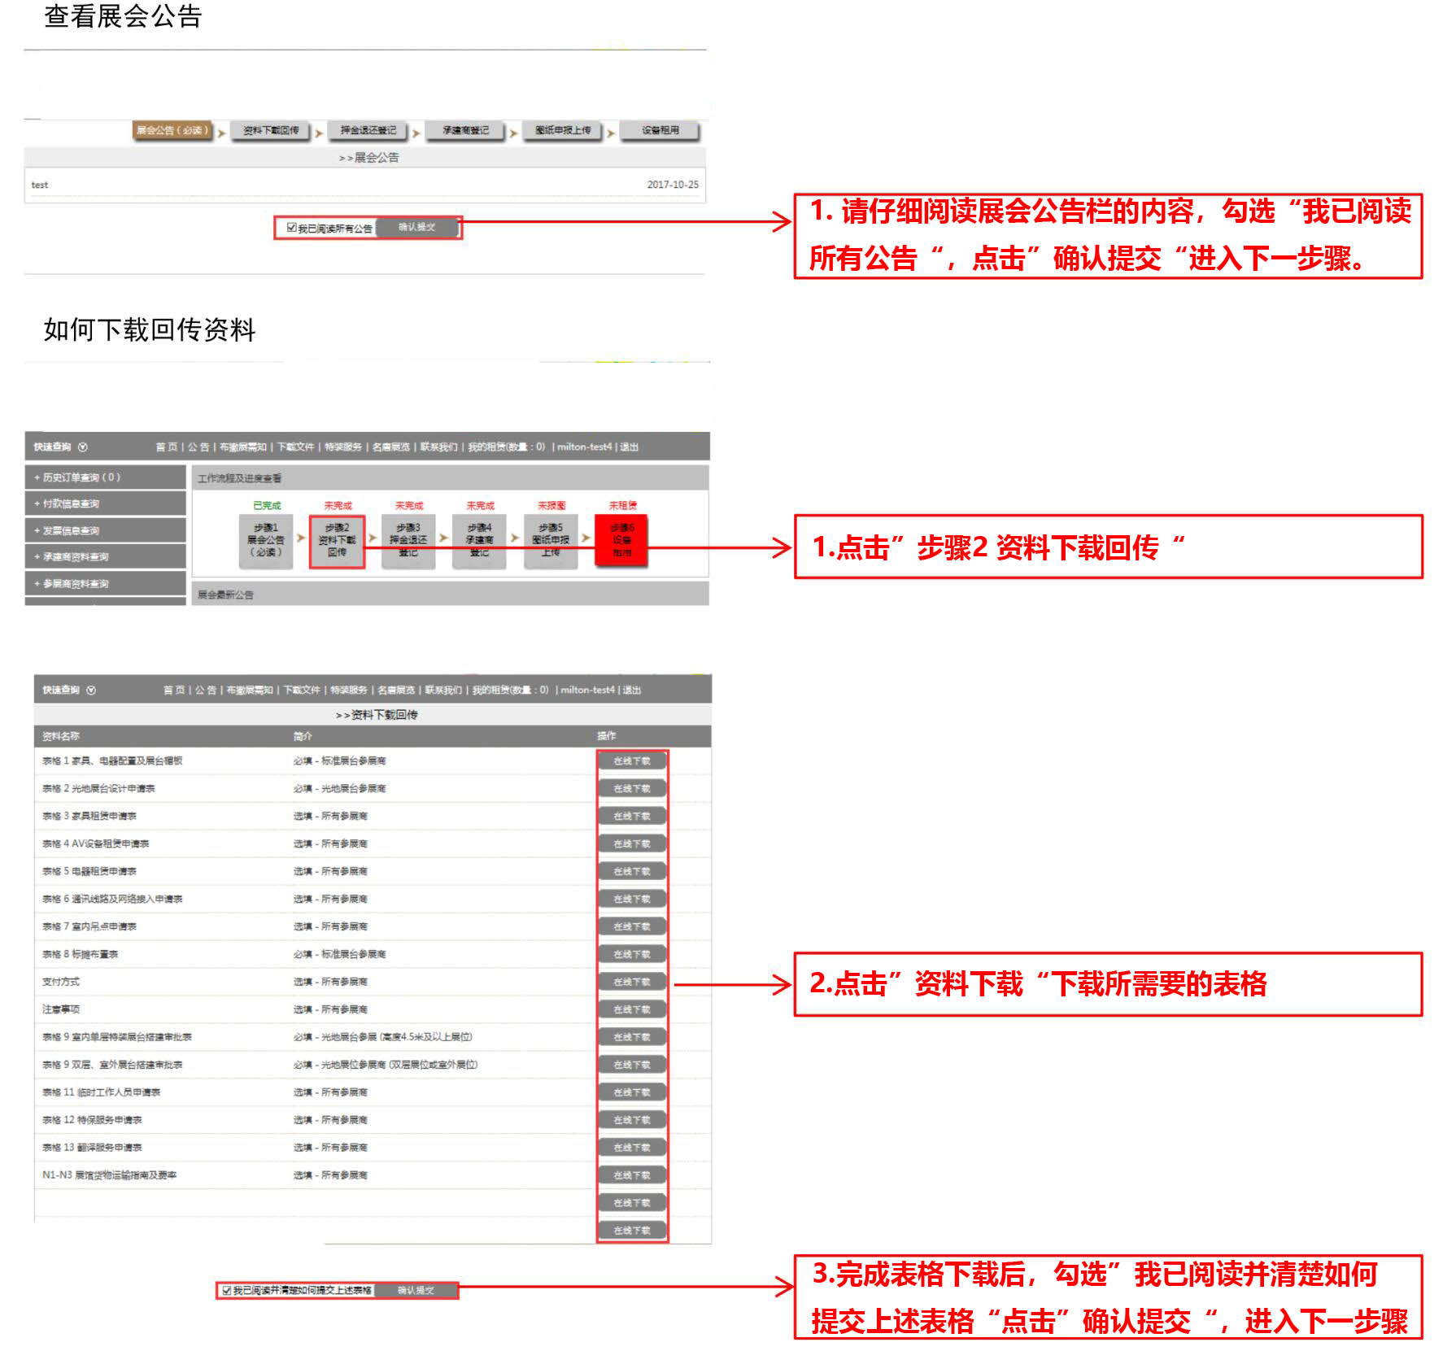**

**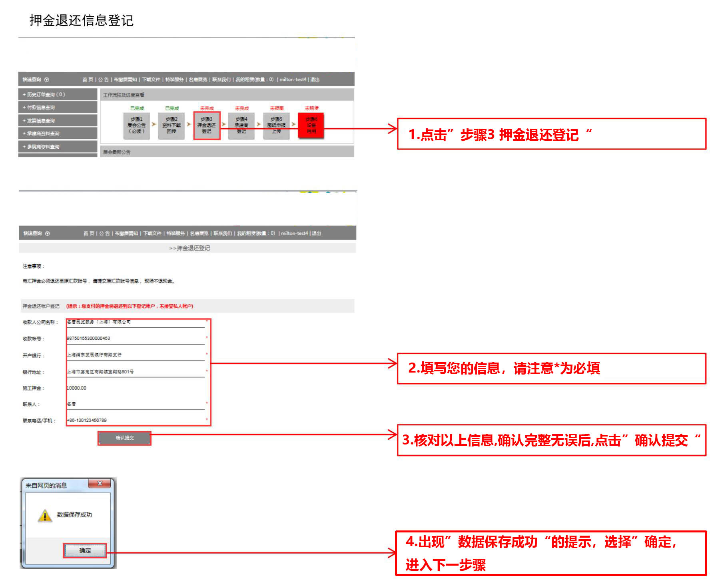**

**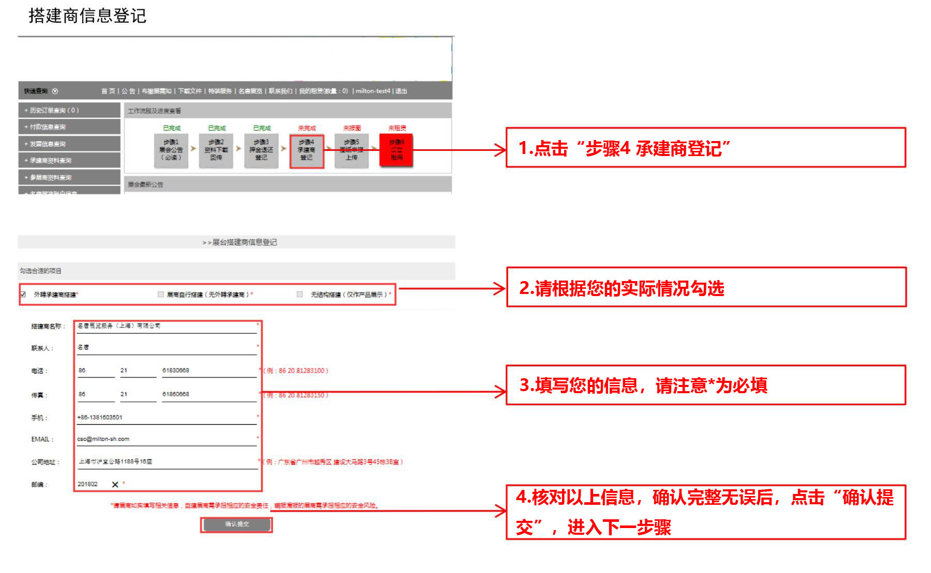**

**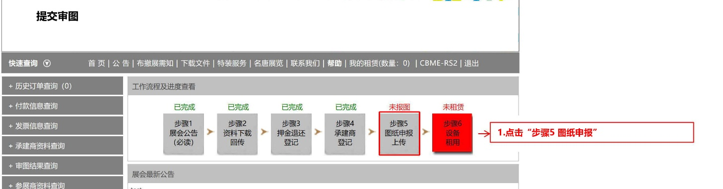**

**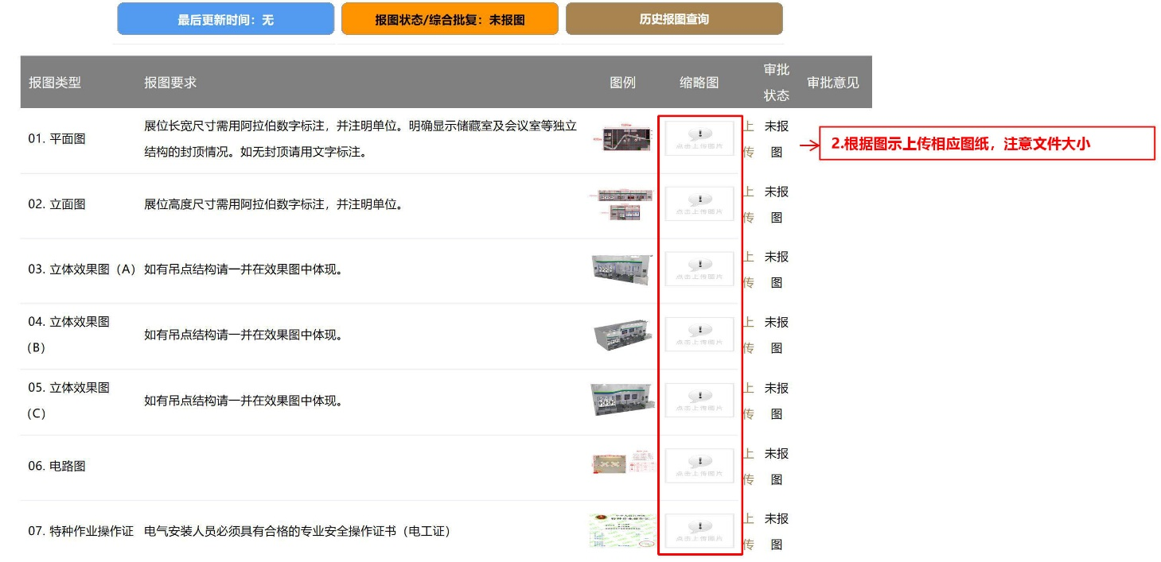**

**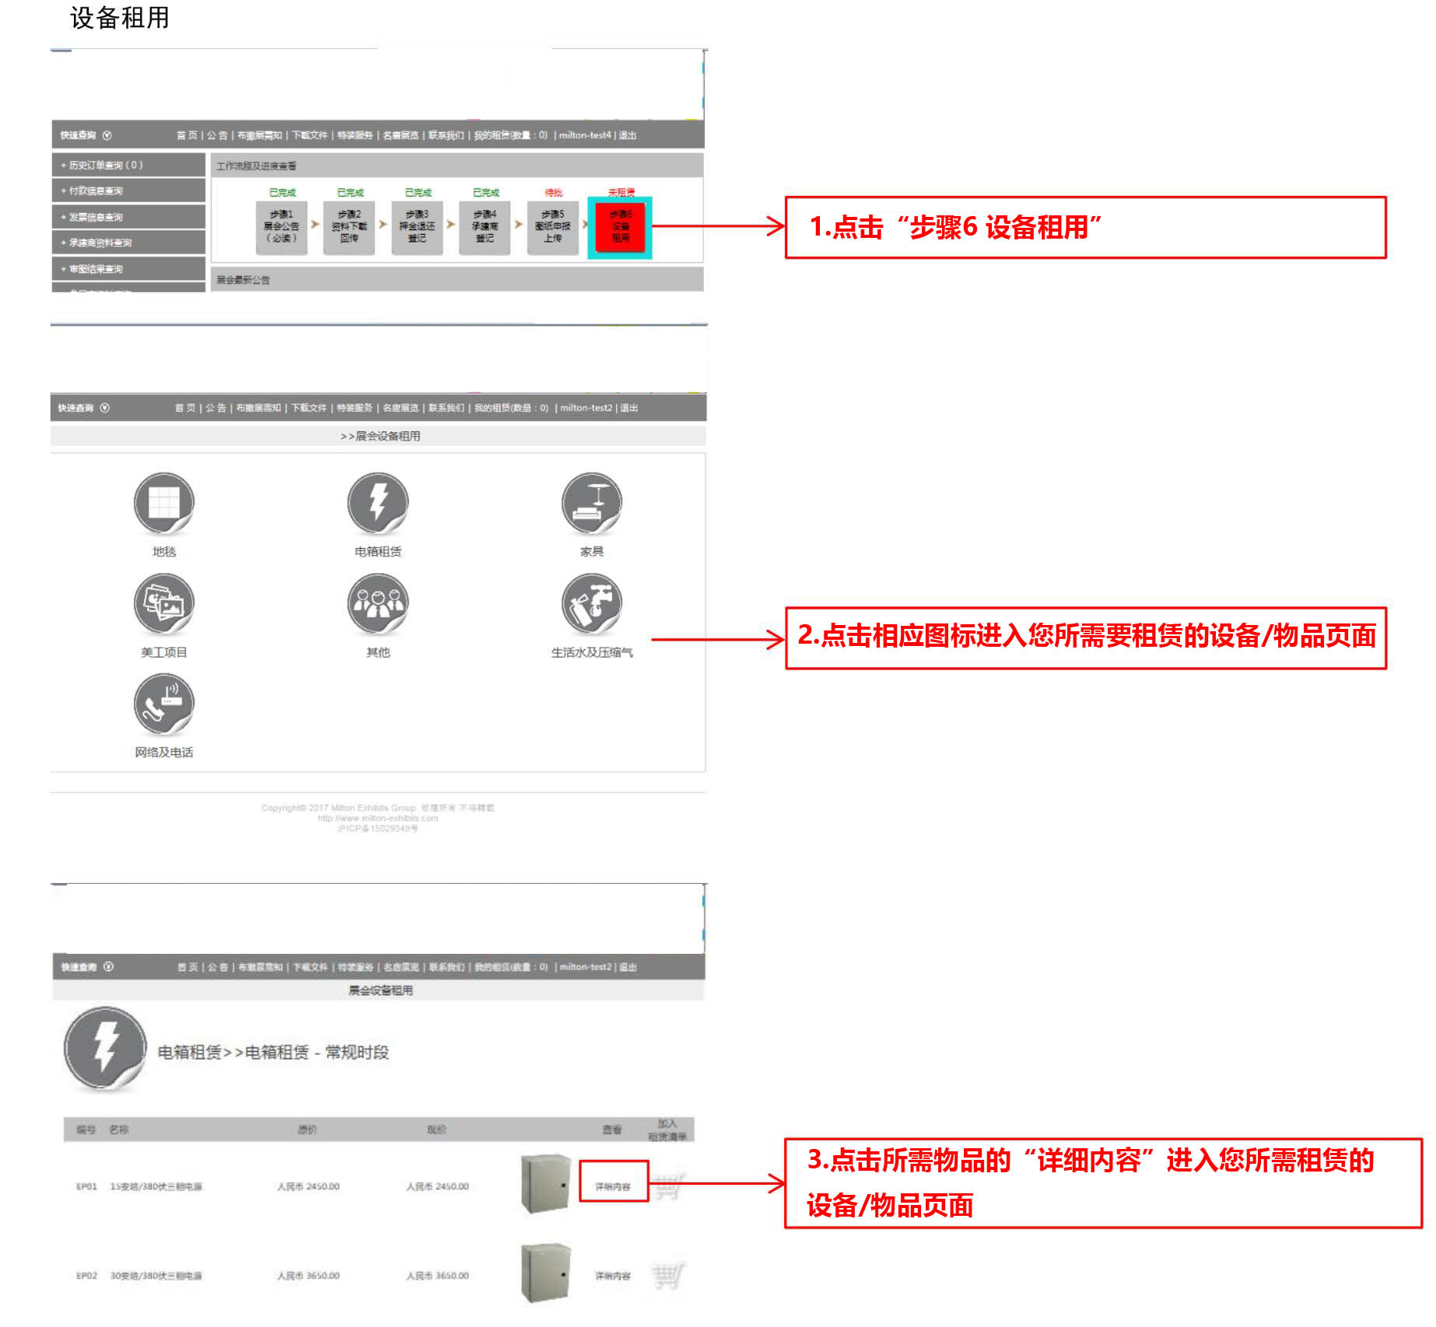**

**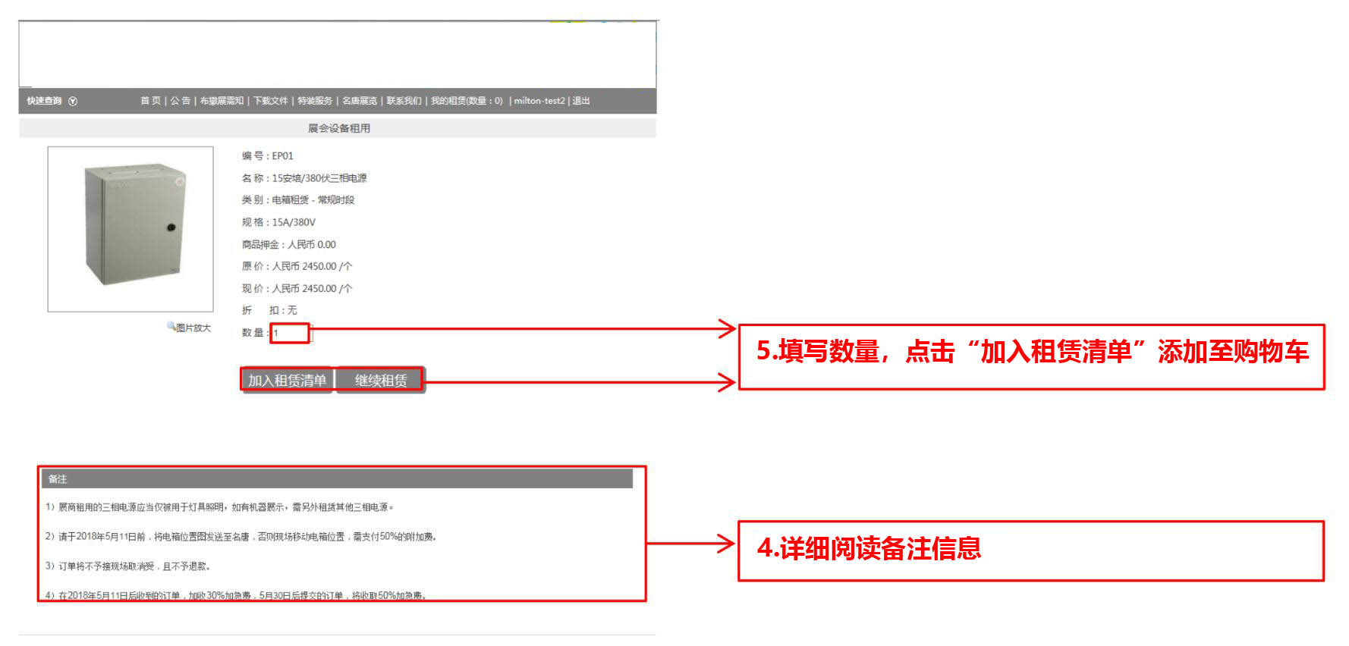**

**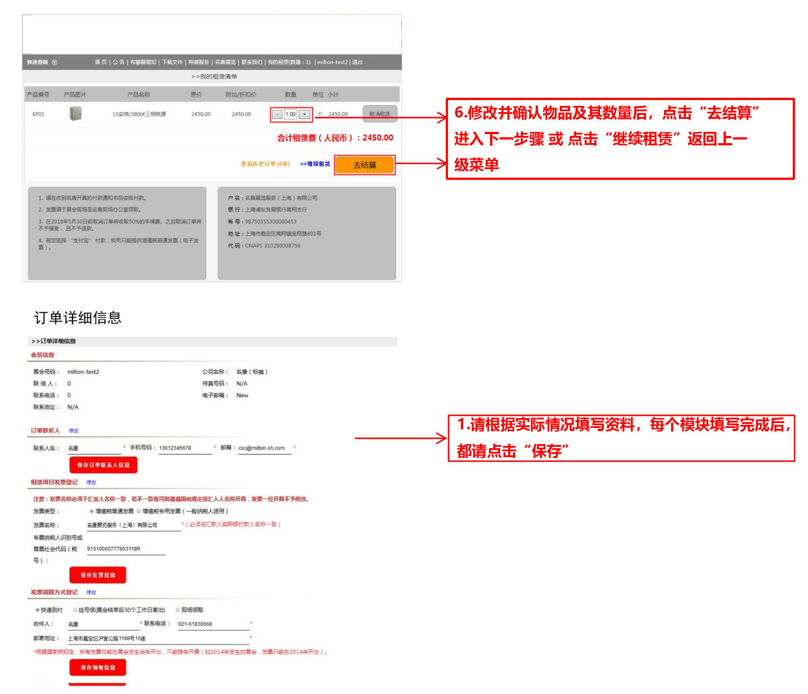**

**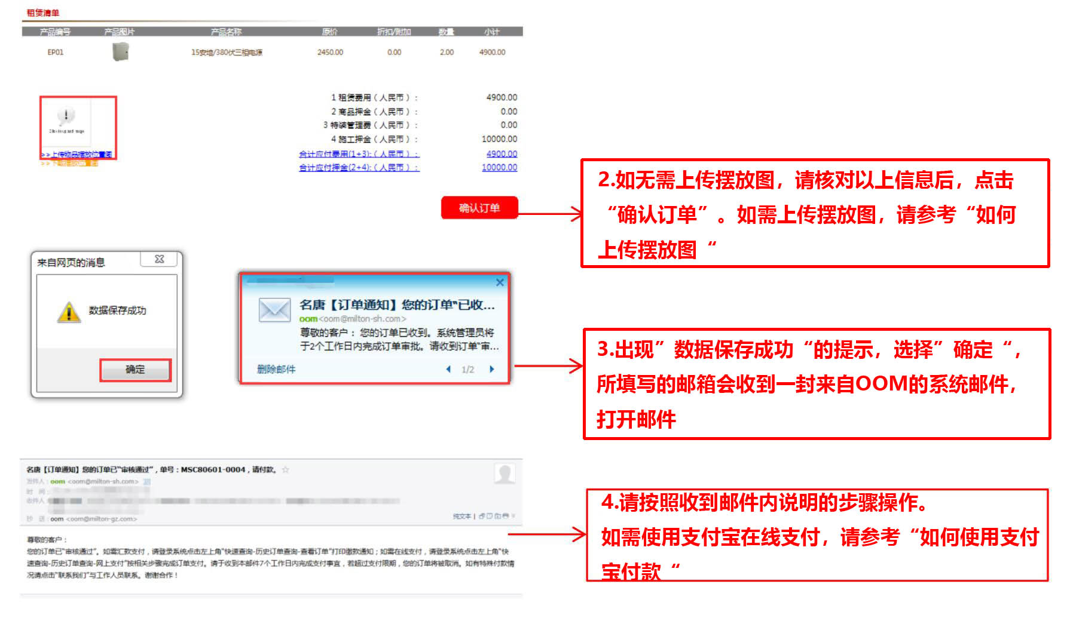**

**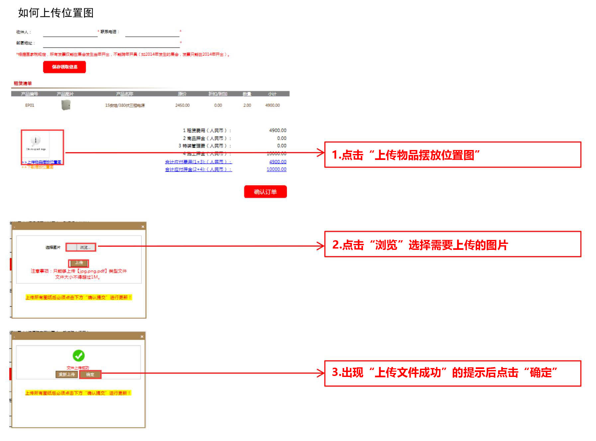**

**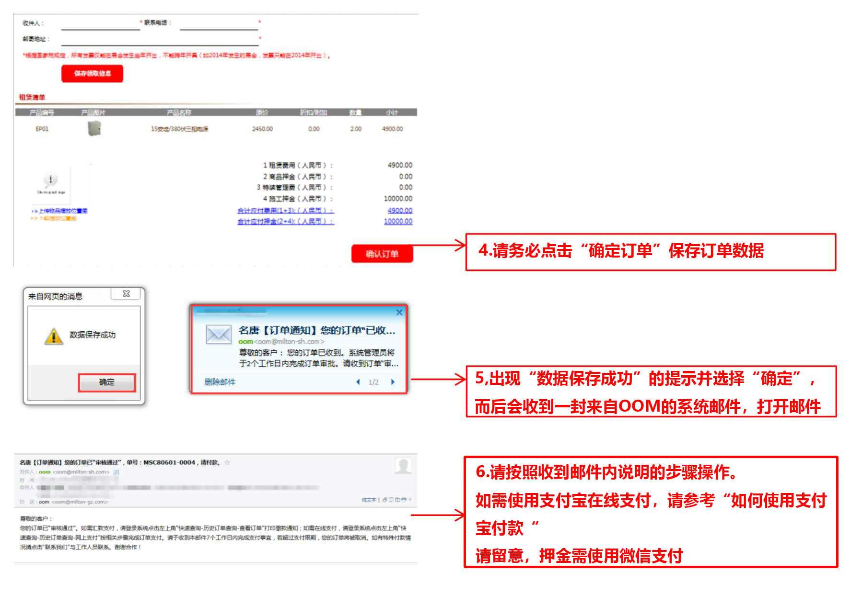**

**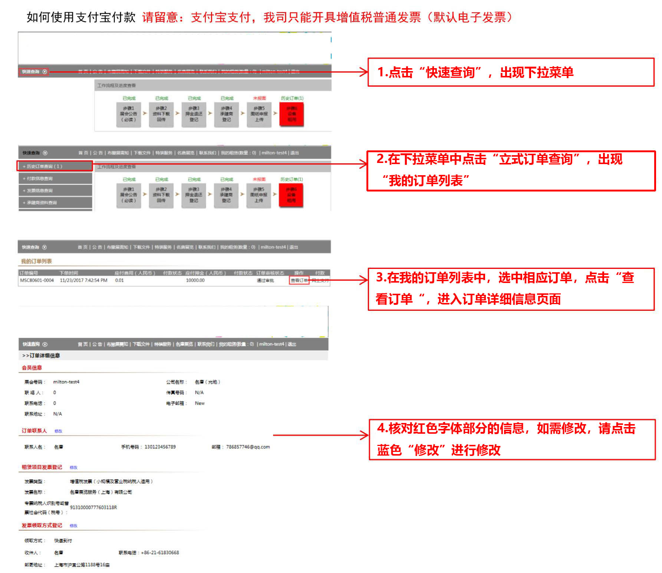**

**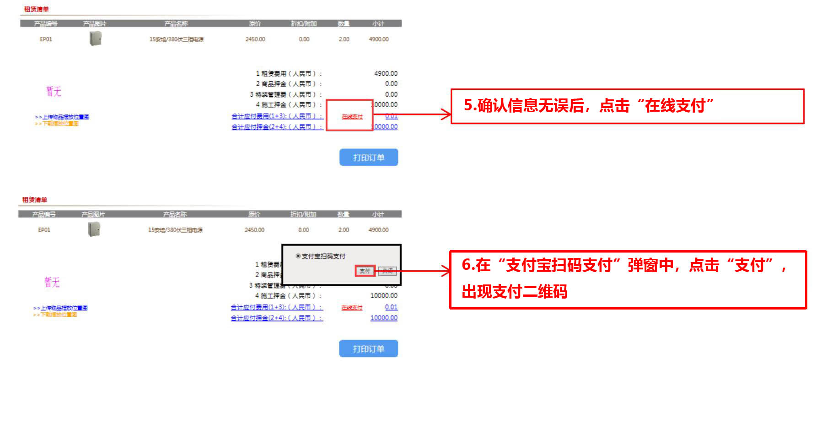**

**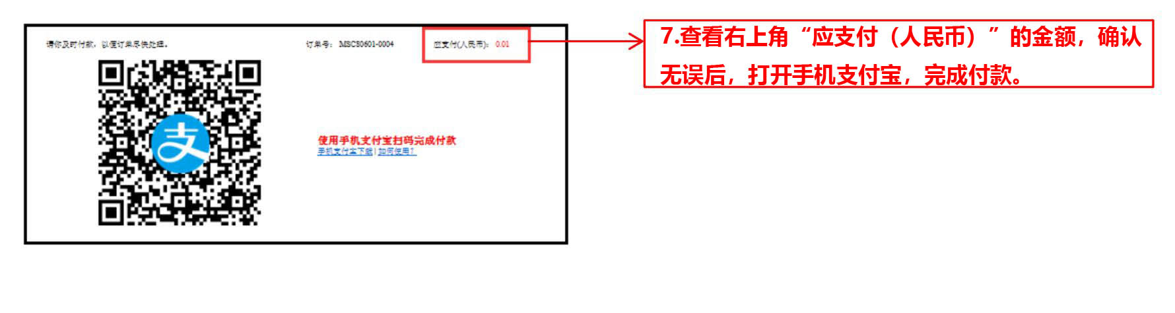**

E

**展具租赁**

**截止日期：2021年4月30日**

**（可至名唐在线报馆系统填写）**

租赁需知：

1.　以下为部分常用设备及物品租赁清单，如有其他需求可联系主场搭建公司：名唐展览服务（上海）有限公司了解，联系方式如下：

联系人：李彦鸽女士 E-Mail：carali@milton-sh.com

电话：021-6183 0665 传真：021-61830565

联系人：卢效颖女士 E-Mail：lumolu@milton-sh.com

电话：021-6183 0679 传真：021-61830567

2.　设备及物品租赁服务只对标摊展商提供，特装展商请联系您的搭建商提供需要的设备和家具。

3.　2021年4月30日，指定搭建商收到主场搭建申报系统发送的报馆通知后，登录系统，（点击：**https://ordering.milton-exhibits.cn/**），开始网上报馆流程，完整提交报馆资料并通过名唐的内容审核，全额支付报馆费用后于现场领取《搭建押金收据》用于办理施工证。前登录名唐线上系统，在线填写并递交设备及物品租赁申请，您将收到相应的付款通知。

4.　请在付款通知上的截止日期前付款。如在发出订单三日后还没有收到付款通知，请及时与名唐展览联系，如没有收到付款通知的订单或者在5月17日前没有付款的订单，将视作无效订单，申请的项目直接取消。付款后，请提供汇款底单，务必注明展位号以及参展商公司信息。如未注明展位号及参展商公司信息，主场运营公司或将无法确认已收到该笔款项， 由此可能产生的加急费须由贵司自行承担。所有订单均在全额付款后给予确认。

5.　**截止日期以后递交的定单可能将不予受理。若被接受，将要支付30%的附加费。6月3日至进馆前或现场递交的订单要支付50% 的附加费。**

6.**已经递交的订单，若在5月17日后要求改变，将要支付30%（6月3日至进馆前支付50%）的附加费。**

7.　以下所有项目均作租赁用途。在展会开幕前两周内取消的定单，将不予退款。

8.　标准展位的插座用电量上限为500W，只用于电脑、手机充电及饮水机等，展商不得私自将灯接入其中，如需特殊灯具可另行申请。

9.　所有客户需在2021年5月17日前，将您租赁订单中的各项目具体安装位置标注在展台平面图中，我们将根据您的标注进行安装。如您未在展台平面图中标注具体位置，我们将按自己的判断进行安装。现场申请移位，将收取现场价格的50%作为移位费。

10. 根据税务局最新规定，主场运营公司将根据汇款方信息开具相应抬头的发票。

|  |
| --- |
| **家具及电器租赁** |

|  |  |  |  |  |
| --- | --- | --- | --- | --- |
| **编号** | **名称** | **单价** | **数量** | **小计** |
| C01A | 黑色皮扶手椅 | 135.00 |  |  |
| C08 | 白折椅 | 40.00 |  |  |
| BS02A | 黑S型吧椅 | 155.00 |  |  |
| BT01B | 木纹吧台 | 190.00 |  |  |
| S01 | 单人沙发 | 600.00 |  |  |
| S02 | 双人沙发 | 935.00 |  |  |
| RT01A | 白圆桌 | 130.00 |  |  |
| CT01 | 玻璃茶几 | 165.00 |  |  |
| MT04 | 白色会议桌 | 220.00 |  |  |
| M05 | 黑色立式资料架 | 130.00 |  |  |
| MA01 | 问询台 | 120.00 |  |  |
| MA02 | 锁柜 | 155.00 |  |  |
| MA05 | 低玻璃展示柜 | 365.00 |  |  |
| MA06 | 高玻璃展示柜 | 495.00 |  |  |
| MA08 | 白色方桌 | 155.00 |  |  |
| MS02 | 平层板 | 50.00 |  |  |
| MS03 | 斜层板 | 55.00 |  |  |
| MM01 | 带锁折叠门 | 165.00 |  |  |
| MM02 | 带锁单开门 | 275.00 |  |  |
|  | 围板（1mWx2.5mH） | 165.00 |  |  |
|  | 盆栽植物（1.3mH） | 165.00 |  |  |
| E09 | 饮水机（3桶水） | 330.00 |  |  |
| E06 | 90L冰箱（不含插座） | 550.00 |  |  |
|  | 42寸等离子电视 | 3000.00 |  |  |
| **灯具及插座租赁** | | | | |
| ML002 | 长臂射灯 | 130.00 |  |  |
| ML005 | 聚光灯 | 275.00 |  |  |
|  | 5A/220V单相插座(限500W,不供照明)只供标准展台用 | 135.00 |  |  |
|  | 13A/220V单相插座(限500W,不供照明)只供标准展 | 300.00 |  |  |
|  | | | | |
| **请向名唐展览各馆负责人索取用户名及密码，并登录名唐展览线上服务系统进行租赁。**  **线上报馆系统网址：**[**https://ordering.milton-exhibits.cn/**](https://ordering.milton-exhibits.cn/)  **亦可填写表格后以电邮或传真形式发至名唐公司，名唐公司会再与您取得联系。** | | | | |
| **展位号：** | **公司名：** | | | |
| **联系人：** | **手机：** | **邮箱：** |  | |

|  |  |  |  |  |
| --- | --- | --- | --- | --- |
| **电源租赁，三相380V** | | | | |
| **项目** | | **单价** | **数量** | **小计** |
| **照明用电（含电气火灾监控箱）** | |  |  |  |
| 15安培,380伏三相电源  黑色皮扶手椅 | | 1940.00 |  |  |
| 30安培,380伏三相电源 | | 2530.00 |  |  |
| 40安培,380伏三相电源 | | 2895.00 |  |  |
| 60安培,380伏三相电源 | | 3875.00 |  |  |
| 其他规格请联系名唐展览进行报价 | |  |  |  |
| **机器用电** | |  |  |  |
| 15安培,380伏三相电源  白圆桌 | | 1280.00 |  |  |
| 30安培,380伏三相电源 | | 1820.00 |  |  |
| 40安培,380伏三相电源 | | 2060.00 |  |  |
| 60安培,380伏三相电源 | | 3010.00 |  |  |
| 100安培,380伏三相电源 | | 4840.00 |  |  |
| 其他规格请联系名唐展览进行报价 | |  |  |  |
| **压缩空气气管租赁（参展商应根据设备情况自行加装干燥机，过滤器等适配装置。）**  低玻璃展示柜  365.00 | | | | |
| 5HP(排量≤0.4立方米/分钟，压力8~10bar，10mm管径) | | 4290.00 |  |  |
| 10HP(排量0.41～1.0立方米/分钟，压力8~10bar，20mm管径) | | 5000.00 |  |  |
| 15HP((排量1.1～1.8立方米/分钟，压力8~10bar， 25mm管径) | | 5715.00 |  |  |
| **水源租赁** | | | | |
| 展台用水(水压：4bar，上下水连接管各10米，上水管径：15mm，下水管径25mm) | | 2860.00 |  |  |
| 机器用水(水压：4bar，上下水连接管各10米，上水管径：20mm，下水管径25mm)带锁单开门 | | 4290.00 |  |  |
| **通讯设施/网络租赁**  围板（1mWx2.5mH）  165.00 | | | | |
| 国内直拨电话线 | | 1155.00 |  |  |
| 国际直拨电话线（另付押金1000元）  饮水机（3桶水） | | 3300.00 |  |  |
| 宽带（10M独享） | | 8250.00 |  |  |
| 宽带（20M共享） | | 6000.00 |  |  |
| 宽带（20M独享） | | 15000.00 |  |  |
|  | | | | |
| **请向名唐展览各馆负责人索取用户名及密码，并登录名唐展览线上服务系统进行租赁。**  **线上报馆系统网址：**[**https://ordering.milton-exhibits.cn/**](https://ordering.milton-exhibits.cn/)  **亦可填写表格后以电邮或传真形式发至名唐公司，名唐公司会再与您取得联系。** | | | | |
| **展位号：** | **公司名：** | | | |
| **联系人：** | **手机：** | **邮箱：** |  | |

|  |  |  |  |  |
| --- | --- | --- | --- | --- |
| **吊点租赁** | | | | |
| **项目** | | **单价** | **数量** | **小计** |
| 结构吊点(每个点承重小于200kg，且单体重量不超过1吨，除钢架结构以外物品不予悬挂) | | 2880.00 |  |  |
| 广告吊旗（如双面喷绘，按正反面计算） | |  |  |  |
| 面积<=5平方米，每面 | | 2200.00 |  |  |
| 面积>5平方米，每平米 | | 440.00 |  |  |
|  | | | | |
| **请在展台效果图中显示吊点结构及标注尺寸，并向名唐展览提出吊点申请。**  **定单中填写的吊点数量为预估数量。**  **名唐展览会联系展台搭建商/展商索取相关参数，审核通过会对该展台吊点预约进行登记，但并不立即开具付款通知书。展台搭建商/展商于现场将吊点结构拼装完毕后通知名唐展览进行吊点数量核算，核算完毕后按实际数量结算。**  **同时涉及“吊点”及“展馆内空中广告发布及悬挂”服务的吊旗，收费标准以价格高的一项为准。**  **价目表中的结构吊点是指吊装绳索与展厅顶部横梁的连接点，吊点数量按此定义计算。结构吊点的确切数量视展台上方高低梁。**  **分布情况而定，即吊装结构上的某个点若采用V 字型吊装悬挂于展厅横梁，则至少按两个吊点计算，以此类推。** | | | | |
| **请向名唐展览各馆负责人索取用户名及密码，并登录名唐展览线上服务系统进行租赁。**  **线上报馆系统网址：**[**https://ordering.milton-exhibits.cn/**](https://ordering.milton-exhibits.cn/)  **亦可填写表格后以电邮或传真形式发至名唐公司，名唐公司会再与您取得联系。** | | | | |
| **展位号：** | **公司名：** | | | |
| **联系人：** | **手机：** | **邮箱：** |  | |

**备注：**

1. **所有电器租赁订单必须由指定供应商提供和安装。**
2. **所有单相插座只用于家用小家电/展品使用，不得接任何照明及机器电。**
3. **所有预定光地的展商必须为光地展台定一个照明用电，同时不得将机器接在此照明电源上，即照明电必须与机器点分开定，不得混接一经发现将按当地的消防条例予以处罚。**
4. **展馆集中提供的压缩空气气源是压缩机器出口的一般性的压缩空气，参展商应根据自带设备情况加装干燥机，过滤器等适配装置。展馆只提供普通气源。**
5. **展馆不提供接驳管头，需展商自带。**
6. **展商必须在每日闭馆后将照明电源切断，如未切断电源展馆将处以500元人民币/次罚款。**
7. **请租用三相电源的展商或您的塔建商于2021年4月30日之前将电源箱的位置图上传至名唐线上报馆系统。截止日后发生电箱移位，将一律收取50％移位费。**
8. **所有订单均以全数缴付作为确认，5月17日后取消订单将只退还已缴款项的50％。**
9. **6月3日后取消预定将不被接受，且不予退款。**

**展具图片明细**

|  |  |  |  |  |  |  |
| --- | --- | --- | --- | --- | --- | --- |
| **BT05D银色太空吧台**  **BT05C** | **RT05E**  **RT05B** | **RT01白圆桌－鱼叉脚**  **RT01A** | **10**  **MA08** | **MT04白会议桌**  **MT04** | BS11B-fang  **BS11B** | **BS02AS型黑吧椅**  **BS02A** |
| **C01A黑皮椅**  **C01A** | **C08白折椅**  **C08** | **S27黑色奥迪单人沙发**  **S27** | **S28黑色奥迪双人沙发**  **S28** | **CT01单人玻璃咖啡桌**  **CT01** | **M05黑资料架**  **M05** | **E06单门冰箱 90L**  **E06** |
| **E09台式饮水机**  **E09** | **1**  **MA01** | **2**  **MA02** | **5**  **MA05** | **6**  **MA06** | **M27大展示柜**  **M27** | **M26小展示柜**  **M26** |
| **7**  **MS02** | **8**  **MS03** | **未命名**  **MM01** | **未命名**  **MM02** | **MT07木纹会议桌 黑色折叠钢脚**  **MT07** | **C09银背椅**  **C09** | **M40丽格落地衣架**  **M09** |
| **M16废纸桶 大**  **M16** | **M01栏河柱 红色拉带**  **M01** | **E08单门冰箱  45L**  **E08** | **E03双门冰箱 220L**  **E03** | **BS04D银色太空吧椅**  **BS04C** | **BS04B白色太空吧椅**  **BS04B** | **E11立式饮水机**  **E11** |
| **E15咖啡机**  **E15** | **未命名**  **ML001 ML002** | **clip_image002_0039**  **ML005** | **u=1230718653,2207027825&gp=-42**  **ML008** |  |  |  |

F

**套装展台搭建方案**

**截止日期：2021年5月17日**

**（请填写表格后回传至主场搭建公司）**

**普通标准展台效果图与展具配置**

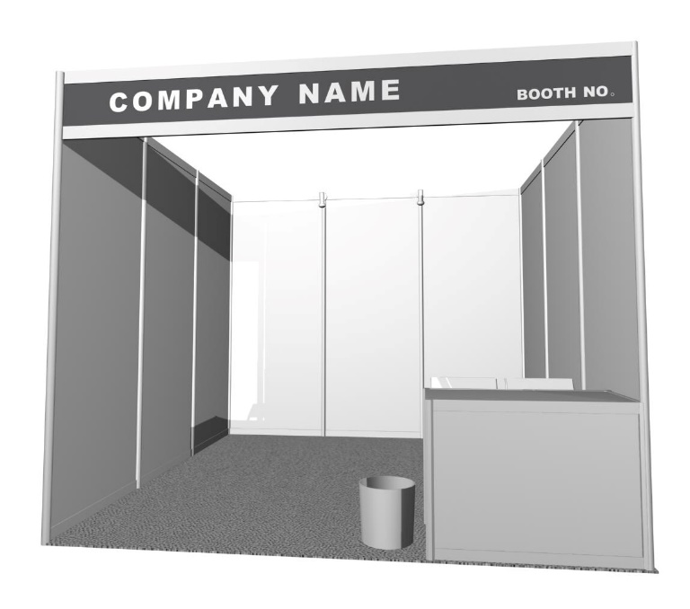

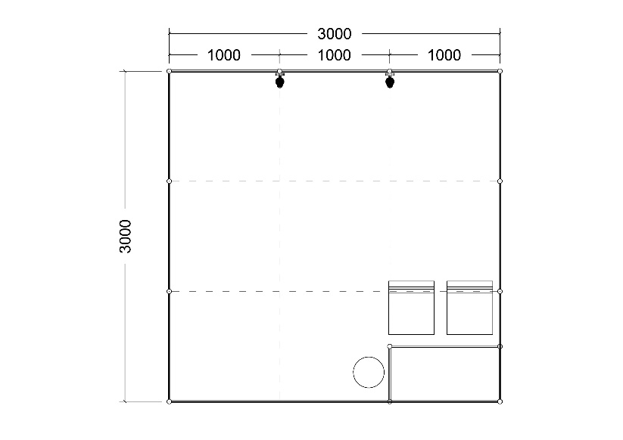

|  |  |  |  |  |  |
| --- | --- | --- | --- | --- | --- |
| **标准配备项目** | **9平方** | **12平方** | **15平方** | **18平方** | **24平方** |
| 问讯桌(MA01) | 1 | 1 | 1 | 2 | 2 |
| 白折椅(C08) | 2 | 3 | 4 | 4 | 6 |
| 废纸篓(M16) | 1 | 1 | 1 | 2 | 2 |
| 100瓦长臂射灯 | 2 | 2 | 3 | 4 | 4 |
| 5安培/220伏单相插座(500W限量,不供照明) | 1 | 1 | 1 | 2 | 2 |

**注：**

1. **标准配置项目皆为租赁物品，如损坏需照价赔偿。**
2. **展商可选择全部或部分标准配置项目，恕不退换。**
3. **如需海报制作服务，请致电或电邮名唐各馆负责人。**

W1，W2馆联系人：韩珊珊女士电话：021-6183 0612邮箱：sallahan@milton-sh.com

W3，W4，W5馆联系人：芮仪钦先生电话：021-6183 0684邮箱：johnrui@milton-sh.com

E1，E2馆联系人：韩珊珊女士电话：021-6183 0612邮箱：sallahan@milton-sh.com

**主场承建商提供展位升级搭建方案及报价（可供标准展位及光地展位展商选择）**

|  |  |
| --- | --- |
| 方案A（适合18-36平米展台） | |
| 5 | 搭建规格：3-6米宽\*6米长\*3.5米高  搭建材料：铝料  搭建内容：（视面积进行匹配）  1.铝料展架  2.楣板及公司LOGO  3.射灯（6只起）  4.插座（1只起）  5.地毯（18平米起）  6.白圆桌（2张起）  7.黑皮椅（8把起）  8.S型吧椅（2张）  9.一米高问询台（2组）  10.垃圾桶（2个） |
| 搭建价格：人民币475元/平米。（如有其它项目申请，请填写相应租赁订单）  光地展台需另行支付场地管理费及电源费用。 | |

|  |  |
| --- | --- |
| 方案B（适合18-36平米展台） | |
| 4 | 搭建规格：3-6米宽\*6米长\*3.5米高  搭建材料：铝料  搭建内容：（视面积进行匹配）  1.铝料展架  2.楣板及公司LOGO  3.射灯（8只起）  4.插座（1只起）  5.地毯（18平米起）  6.展示柜（4组起）  7.黑色S型吧椅（2张）  8.一米高问询台（2组）  9.垃圾桶（2个）  10.植物（2盆） |
| 搭建价格：人民币500元/平米。（如有其它项目申请，请填写相应租赁订单）  光地展台需另行支付场地管理费及电源费用。 | |
|  | |

|  |  |  |  |
| --- | --- | --- | --- |
| **勾选后，请发送至名唐各馆负责人的邮箱，也可致电沟通相关事宜。**  W1，W2馆联系人：韩珊珊女士电话：021-6183 0612 邮箱：sallahan@milton-sh.com  W3，W4，W5馆联系人：芮仪钦先生电话：021-6183 0684 邮箱：johnrui@milton-sh.com  E1，E2馆联系人：韩珊珊女士电话：021-6183 0612 邮箱：sallahan@milton-sh.com | | | |
| **展台方案选择（请填写面积及数量）：**  **方案A面积：平米数量：**  **方案B面积：平米数量：** | | | |
| **展位号：** | **公司名：** | | |
| **联系人：** | **手机：** | **邮箱：** |  |

**主场承建商提供展位升级搭建方案及报价（可供标准展位及光地展位展商选择）**

|  |  |
| --- | --- |
| 方案C（适合18-36平米展台） | |
| 2 | 搭建规格：3-6米宽\*6米长\*3.5米高  搭建材料：铝料  搭建内容：（视面积进行匹配）  1.铝料展架  2.楣板及公司LOGO  3.射灯（4只起）  4.插座（1只起）  5.地毯（18平米起）  6.白圆桌（1张起）  7.黑皮椅（3把起）  8.黑色S型吧椅（2张）  9.一米高问询台（2组）  10.垃圾桶（2个） |
| 搭建价格：人民币530元/平米。（如有其它项目申请，请填写相应租赁订单）  光地展台需另行支付场地管理费及电源费用。 | |

|  |  |
| --- | --- |
| 方案D（适合18-36平米展台） | |
| 1 | 搭建规格：3-6米宽\*6米长\*3.5米高  搭建材料：铝料  搭建内容：（视面积进行匹配）  1.铝料/花架展架  2.楣板及公司LOGO  3.射灯（4只起）  4.插座（2只起）  5.地毯（36平米起）  6.白圆桌（3张起）  7.黑皮椅（12把起）  8.黑色S型吧椅（2张）  9.圆弧问询台（1组）  10.垃圾桶（2个）  11.植物（4盆） |
| 搭建价格：人民币450元/平米。（如有其它项目申请，请填写相应租赁订单）  光地展台需另行支付场地管理费及电源费用。 | |

|  |  |  |  |
| --- | --- | --- | --- |
| **勾选后，请发送至名唐各馆负责人的邮箱，也可致电沟通相关事宜。**  W1，W2馆联系人：韩珊珊女士电话：021-6183 0612 邮箱：sallahan@milton-sh.com  W3，W4，W5馆联系人：芮仪钦先生电话：021-6183 0684 邮箱：johnrui@milton-sh.com  E1，E2馆联系人：韩珊珊女士电话：021-6183 0612 邮箱：sallahan@milton-sh.com | | | |
| **展台方案选择（请填写面积及数量）：**  **方案C面积：平米数量：**  **方案D面积：平米数量：** | | | |
| **展位号：** | **公司名：** | | |
| **联系人：** | **手机：** | **邮箱：** |  |

**主场承建商提供展位升级搭建方案及报价（可供标准展位及光地展位展商选择）**

|  |  |
| --- | --- |
| 方案E（适合18-45平米展台） | |
|  | 搭建规格：3-5米宽\*6-9米长\*3.5米高  搭建材料：铝料，木结构  搭建内容：（视面积进行匹配）  1.铝料展架及木结构门框  2.公司名及LOGO.问询台及右侧网格布画面  3.聚光灯及长臂射灯（6只/6只起）  4.插座（2只起）  5.地毯（18平米起）  6.一米高问询台（1张）  7.白色方桌（2张起）  8.白折椅（8把起）  9.平层板（4块起）  10.黑色S型吧椅（1张）  11.垃圾桶（2个） |
| 搭建价格：人民币612元/平米。（如有其它项目申请，请填写相应租赁订单）  光地展台需另行支付场地管理费及电源费用。 | |

|  |  |
| --- | --- |
| 方案F（适合27-72平米展台） | |
|  | 搭建规格：3-6米宽\*9-12米长\*3.5米高  搭建材料：  搭建内容：（视面积进行匹配）  1.铝料展架及绷布与木结构背景墙  2.公司名及LOGO.问询台及右侧网格布画面  3.聚光灯及日光灯（4只/1只起）  4.插座（2只起）  5.地毯（27平米起）  6.一米高问询台（1组）  7.白色圆桌（2张起）  8.白色葫芦椅（6把起）  9.平层板（6块起）  10.黑色S型吧椅（1张）  11.垃圾桶（2个） |
| 搭建价格：人民币760元/平米。（如有其它项目申请，请填写相应租赁订单）  光地展台需另行支付场地管理费及电源费用。 | |

|  |  |  |  |
| --- | --- | --- | --- |
| **勾选后，请发送至名唐各馆负责人的邮箱，也可致电沟通相关事宜。**  W1，W2馆联系人：韩珊珊女士电话：021-6183 0612 邮箱：sallahan@milton-sh.com  W3，W4，W5馆联系人：芮仪钦先生电话：021-6183 0684 邮箱：johnrui@milton-sh.com  E1，E2馆联系人：韩珊珊女士电话：021-6183 0612 邮箱：sallahan@milton-sh.com | | | |
| **展台方案选择（请填写面积及数量）：**  **方案E面积：平米数量：**  **方案F面积：平米数量：** | | | |
| **展位号：** | **公司名：** | | |
| **联系人：** | **手机：** | **邮箱：** |  |

**主场承建商提供展位升级搭建方案及报价（可供标准展位及光地展位展商选择）**

|  |  |
| --- | --- |
| 方案G（适合18-54平米展台） | |
|  | 搭建规格：3-6米宽\*6-9米长\*3.5米高  搭建材料：木结构  搭建内容：（视面积进行匹配）  1木结构框架及背景墙  2.楣板及公司LOGO  3.问询台正面与背景板画面  4.聚光灯及日光灯及筒灯（6只/1只/2只起）  5.插座（2只起）  6.地毯（18平米起）  7.一米高问询台（1组）  8.白色圆桌（2张起）  9.白色葫芦椅（6把起）  10.黑色S型吧椅（1张）  11.垃圾桶（2个） |
| 搭建价格：人民币1195元/平米。（如有其它项目申请，请填写相应租赁订单）  光地展台需另行支付场地管理费及电源费用。 | |

|  |  |
| --- | --- |
| 方案H（适合36-81平米展台） | |
|  | 搭建规格：6-9米宽\*6-9米长\*3.5米高  搭建材料：木结构  搭建内容：（视面积进行匹配）  1木结构框架及会议室  2.楣板及公司LOGO  3.聚光灯及筒灯（6只/4只起）  4.插座（2只起）  5.地毯（36平米起）  6.高玻璃展示柜（2组）  7.顶部发光展示柜（3组）  8.白色方桌（2张起）  9.黑皮椅（6把起）  10.黑色S型吧椅（2张）  11.垃圾桶（2个） |
| 搭建价格：人民币800元/平米。（如有其它项目申请，请填写相应租赁订单）  光地展台需另行支付场地管理费及电源费用。 | |

|  |  |  |  |
| --- | --- | --- | --- |
| **勾选后，请发送至名唐各馆负责人的邮箱，也可致电沟通相关事宜。**  W1，W2馆联系人：韩珊珊女士电话：021-6183 0612 邮箱：sallahan@milton-sh.com  W3，W4，W5馆联系人：芮仪钦先生电话：021-6183 0684 邮箱：johnrui@milton-sh.com  E1，E2馆联系人：韩珊珊女士电话：021-6183 0612 邮箱：sallahan@milton-sh.com | | | |
| **展台方案选择（请填写面积及数量）：**  **方案G面积：平米数量：**  **方案H面积：平米数量：** | | | |
| **展位号：** | **公司名：** | | |
| **联系人：** | **手机：** | **邮箱：** |  |

**主场承建商提供展位升级搭建方案及报价（可供标准展位及光地展位展商选择）**

|  |  |
| --- | --- |
| 方案I（适合36-54平米展台） | |
|  | 搭建规格：6米宽\*6-9米长\*3.5米高  搭建材料：铝料  搭建内容：（视面积进行匹配）  1铝料展架及会议室  2.楣板及公司LOGO  3.聚光灯及筒灯（6只/2只起）  4.插座（2只起）  5.地毯（36平米起）  6.高玻璃展示柜（6组）  7.顶部发光展示柜（6组）  8.白色方桌（2张起）  9.黑皮椅（6把起）  10.垃圾桶（2个） |
| 搭建价格：人民币710元/平米。（如有其它项目申请，请填写相应租赁订单）  光地展台需另行支付场地管理费及电源费用。 | |

|  |  |
| --- | --- |
| 方案J（适合36-81平米展台） | |
|  | 搭建规格：6-9米宽\*6-9米长\*4.4米高  搭建材料：木结构  搭建内容：（视面积进行匹配）  1木结构框架、背景墙及会议室  2.楣板及公司LOGO  3.问询台正面与背景板画面  4.聚光灯及日光灯及筒灯（6只/3只起）  5.插座（2只起）  6.地毯（36平米起）  7.一米高问询台（1组）  8.白色圆桌（2张起）  9.白色葫芦椅（6把起）  10.黑色S型吧椅（1张）  11.垃圾桶（2个） |
| 搭建价格：人民币875元/平米。（如有其它项目申请，请填写相应租赁订单）  光地展台需另行支付场地管理费及电源费用。 | |

|  |  |  |  |
| --- | --- | --- | --- |
| **勾选后，请发送至名唐各馆负责人的邮箱，也可致电沟通相关事宜。**  W1，W2馆联系人：韩珊珊女士电话：021-6183 0612 邮箱：sallahan@milton-sh.com  W3，W4，W5馆联系人：芮仪钦先生电话：021-6183 0684 邮箱：johnrui@milton-sh.com  E1，E2馆联系人：韩珊珊女士电话：021-6183 0612 邮箱：sallahan@milton-sh.com | | | |
| **展台方案选择（请填写面积及数量）：**  **方案I面积：平米数量：**  **方案J面积：平米数量：** | | | |
| **展位号：** | **公司名：** | | |
| **联系人：** | **手机：** | **邮箱：** |  |

G

**表格**

**截止日期：见详情**

**表格15：展台设施位置图（适用于租赁展具的标准展台）**

截止日期：2021年4月30日

请上传至名唐在线报馆系统

**根据您的订单，请把射灯和层板的位置画于下列平面图：**

|  |  |  |  |
| --- | --- | --- | --- |
| 展开图 |  |  |  |
|  | 左面围板（米） | 背面围板（米） | 右面围板（米） |
| 平面图 | 左面围板 | 背面围板 | 右面围板 |
|  |  | 开口处 |  |
| 日光灯 |  | 电话 |  |
| 射灯 |  | 水源 |  |
| 三相插座 |  | 空压机 |  |

**注意事项**

所有展期内的家具和电源装置必须注意：

1. 所有物品都以租赁为原则，物品必须保持完好无损。
2. 关于水源和空压机，展商需要自行负责提供与之相连的调节器。
3. 参展商若有特别敏感的设备，建议自己安装稳压器以控制电压。
4. 参展商若对水源需要特殊的水温和水压，必须自己提供装置。
5. 任何关于租赁家具和装置的不满意必须在展览会开幕前一天提出，否则将被认为所订物品都完好。
6. 参展商不允许私自安装射灯和日光灯，若有特殊照明需要必须移交名唐安装接驳。
7. 参展商必须在图上注明电源装置的位置，如果在进场之前未收到任何的结构安装图，我们将自行决定，移动位置将收取费用。

**请将表格填妥后发送至大会指定主场承建商：名唐展览服务（上海）有限公司**

|  |  |
| --- | --- |
| 展位号： | 公司名： |
| 联系人 | 手机： |
| 邮箱： | 日期： |

**表格16：光地展台搭建商登记表（光地展台必须提交）**

截止日期：2021年4月1日

请电邮回复至名唐各馆负责人

所有光地展商，请务必**2021年4月1日前**，将此登记表**以邮件形式**递交至名唐主场搭建的各馆负责人；此后您或您的搭建商将在3个工作日内收到名唐主场搭建发送的报馆通知，请搭建商于年4月30日前登录主场搭建申报系统，完成后续的补充资料递交、设施租赁、微信在线付款与图纸审核等工作。

名唐展览服务（上海）有限公司

地址：上海市嘉定区沪宜公路1188号南翔智地16座名唐大楼，邮编：201802

W1，W2馆

联系人：韩珊珊女士 E-Mail： sallahan@milton-sh.com

电话：021-6183 0612 传真： 021-6183 0501

W3，W4，W5馆

联系人：芮仪钦先生 E-Mail： johnrui@milton-sh.com

电话：021-6183 0684 传真：021-6183 0584

E1，E2馆

联系人：韩珊珊女士 E-Mail： sallahan@milton-sh.com

电话：021-6183 0612 传真： 021-6183 0501

|  |  |
| --- | --- |
| \*展位号： | |
| \*展台搭建商（请填写营业执照上一致的公司全称）： | |
| \*搭建商营业执照注册号/统一社会信用代码（请填写营业执照上一致的号码）： | |
| \*地　址： | |
| \*展台负责人： | \*手机号码： |
| \*电子邮件： | |
| \*现场负责人： | \*手机号码： |
| \*现场电工： | \*手机号码： |
|  | |
| \*参展商公司名： | |
| \*负责人： | \*电子邮件： |
| \*手机号码： | 传　真： |
| 盖章 & 签名（参展商）：  日　期： | |

**表格17：电/压缩空气/水源及通讯设施位置图（适用于：租赁设备的展台）**

截止日期2021年5月10日

请上传至名唐在线报馆系统

展商如有设施预订（电箱、空压机、给排水、电话线、上网线等），必须完整地写此页表格，并在截止日期前将信息传真至您展位所在展馆的指定主场承建商。

若展商未能按时交回此表格，我们将把贵公司预订的设施放置于贵展台内或其周围，现场如有改动，

须收取设施移位费，开展后不接受任何设施移位办理工作。

请将贵公司预定的设施排放位置，按右下图所给图标示于左下图中，标注时请注明您展台的开口朝向。

(若下图面积不够请另附纸张填写详细信息并盖章回传)

（请在方框标注设施位置，并写出相邻展台的展位号）

相邻展台展位号\_\_\_\_\_\_\_\_\_\_\_\_\_\_ 北**↑**

相邻展台展位号\_\_\_\_\_\_\_\_\_\_\_\_\_ 相邻展台展位号\_\_\_\_\_\_\_\_\_\_\_\_

相邻展台展位号\_\_\_\_\_\_\_\_\_\_\_\_\_\_

|  |  |  |  |  |
| --- | --- | --- | --- | --- |
| 三项插座三相电源 | 来去水来去水 | @网络 | 电话电话 | 空气压缩机空气压缩机 |
|  |  |  |  |  |

**请将表格填妥后发送至大会指定主场承建商：名唐展览服务（上海）有限公司**

|  |  |
| --- | --- |
| 展位号： | 公司名： |
| 联系人 | 手机： |
| 邮箱： | 日期： |

**表格18：展商安全责任保证书(适用于：自行搭建的参展商填写)**

截止日期：2021年4月30日

请邮件回复至名唐各馆负责人

一、本公司已仔细阅读此展台施工安全责任书，并向组委会和主场承建商及上海新国际博览中心保证严格遵守此规定。

二、本公司承诺将委托具有施工资质的搭建公司为本次展会的施工单位，并严格遵守施工管理规定，安全施工作业。

三、本公司将于2021年4月30日前将光地展位设计图（标明长、宽、高尺寸,展位号,参展公司名称）及展位效果图提交相应的主场承建商备案。如果展位设计不符合要求，主场承建商有权要求更改设计。

四、本公司将于2021年4月30日前向相应的主场承建商报批施工图,包括效果图、平面图、立面图、 电路图、电箱位置图、施工细部结构图（所有图纸均须标明尺寸、所有结构材料的规格尺寸及展位号、参展公司名称）、多层或复杂结构展台以及室外展台时须提供展台细部结构图（加盖国家一级注册结构工程师印章及其所在建筑设计院审核章）及结构审核报告、施工单位的企业营业执照复印件（加盖公章）、搭建公司法人委托书(加盖公章)参展商签字盖章的展台施工安全责任书确认回执、特殊工种复印件等文件。

五、因违反施工管理规定，所发生的一切安全事故和责任，由施工单位负责，并承担由此给组委会、主场承建商和场馆造成的所有经济损失。

**展台施工安全责任书确认回执：**

本公司所委托之施工单位名称:\_\_\_\_\_\_\_\_\_\_\_\_\_\_\_\_\_\_\_\_\_\_\_\_\_\_\_\_\_\_\_\_\_\_\_\_\_\_\_\_\_\_\_\_\_\_\_\_\_\_\_\_\_\_\_

本公司所委托之施工单位地址:\_\_\_\_\_\_\_\_\_\_\_\_\_\_\_\_\_\_\_\_\_\_\_\_\_\_\_\_\_\_\_\_\_\_\_\_\_\_\_\_\_\_\_\_\_\_\_\_\_\_\_\_\_\_\_

施工单位负责人:\_\_\_\_\_\_\_\_\_\_\_\_\_\_\_电话:\_\_\_\_\_\_\_\_\_\_\_\_\_\_\_\_\_\_\_ 手机:\_\_\_\_\_\_\_\_\_\_\_\_\_\_\_\_\_\_\_\_\_\_

参展公司名称:\_\_\_\_\_\_\_\_\_\_\_\_\_\_\_\_\_\_\_\_\_\_\_\_\_\_\_\_\_\_\_\_\_\_\_\_\_\_\_\_\_展位号:\_\_\_\_\_\_\_\_\_\_\_\_\_\_\_\_\_\_\_\_\_\_

参展单位负责人签字:\_\_\_\_\_\_\_\_\_\_\_\_电话:\_\_\_\_\_\_\_\_\_\_\_\_\_\_\_\_\_\_\_手机:\_\_\_\_\_\_\_\_\_\_\_\_\_\_\_\_\_\_\_\_\_\_

参展公司盖章:\_\_\_\_\_\_\_\_\_\_\_\_\_\_\_\_\_\_\_\_\_\_\_\_\_\_\_\_\_\_日期:\_\_\_\_\_\_\_\_\_\_\_\_\_\_\_\_\_\_\_\_\_\_\_\_\_\_\_\_\_\_\_\_\_\_\_

**表格19：展台施工安全责任保证书（搭建商填写）（适用于：光地展台必须提交）**

截止日期：2021年4月30日

**上海新国际博览中心安全责任书**

为了确保上海新国际博览中心的公共设施的安全和施工安全，维护该中心宁静、安全和环境整洁，本施工单位在该中心展馆内进行装修或搭、撤建工作时，承诺严格遵守下列规定：

1. 认真贯彻国家、上海市和上级劳动保护、安全生产主管部门颁发的有关安全生产、消防工作的方针、政策，严格执行有关劳动保护法规、条例、规定。

二、负责对施工人员进行安全生产培训教育，施工人员要持有上岗证，进场施工时必须带安全帽，在2米以上高度作业时必须系安全带。要督促施工人员遵守施工安全操作规程，按照规定采取必要的安全防护和消防措施，负责日常的安全检查、监督工作。

三、严格按照中心关于展厅内外的各项操作和使用规定作业，自觉服从中心有关工作人员对装修过程的检查和监督。

四、施工期间严格遵守中心的各项安全、防火管理制度，如有违反愿意承担全部责任以及因此产生的一切后果。

五、高空作业时，施工人员需具备登高作业许可证或相应的资格证书，并有安全措施。如发生问题，施工单位将承担一切责任和由此产生的一切后果。

六、施工期间应保持展厅内建筑、结构、设施设备、配件的清洁、完好。如有损坏或污染，将参照中心的《建筑、结构损坏赔偿报价表》和《设施设备、配件损坏赔偿报价表》照价赔偿。

七、严格执行防火、防爆制度。展厅内禁止吸烟。严禁将易燃、易爆物品（如油漆、香蕉水、二钾苯等）带进场馆，严禁在展厅内动用明火、使用电炉和焊接。

八、严禁在消防通道内堆放物品，确保馆内消防通道、安全通道及公共走道的畅通。

九、在施工过程中，严禁出现影响建筑结构和使用安全的行为。

十、禁止施工人员私自承接与本摊位搭建无关的工作及擅自在场内揽活。

十一、禁止将摊位搭建或拆除工作转包给私人、个体或无法人资格及相关资质的单位实施施工。

十二、禁止使用国家明令淘汰的装修材料和设施。

如有违反以上规定的行为，本施工单位愿意接受上海新国际博览中心、组委会、场馆保安的处理，并承担全部责任。

摊位号码及名称：

责任人签字：

施工单位签章：

年月日

**表格20：展台电箱确认及用电安全须知（搭建商填写）（适用于：光地展台必须提交）**

截止日期：2021年6月3日

名唐展览服务(上海)有限公司作为此次展览会室外展区的指定主场承建商，很荣幸能为贵司提供服务。请仔细阅读以下用电及施工安全须知。

1. **请在贵司展位内施工和装卸, 严禁占用通道及他人展位。**
2. **开始展台施工作业前需自行查核确认展台地面情况，展台定位及尺寸是否正确，预定**

**设施是否到位。如有问题请第一时间与主场搭建联系，展台作业开始后即默认为已确认无误。**

展台施工作业不得对展馆设施、建筑、地面造成损坏、污染、塌陷或作任何改造。展商在展品操作和组合拆卸过程中，应根据展品自身设计标准和地面承重能力，对展馆地面和技术设施进行合理必要的保护；展览、展示展品如需要使用砂石、砾石、泥土等材料，在摊铺前须对地面采取必要的保护措施。

1. **展台电箱必须放置于展台范围内，不得放于公共通道。**
2. **由于部分控制开关具有漏电保护装置，所以在线路安装工作中严禁零、地线混接和错位，对漏电保护敏感的展品，请另准备展示预案, 以防跳电引起无法运作。**
3. **在展位范围内的所有电缆不论是否属于或者接驳在该展位租赁的电箱之上，都需由该展位负责保护。如有损坏，须由该展位照价赔偿。**
4. 照明用电与机器用电不得混接，电气安装人员必须持有合格的专业安全操作证书。
5. 室外场地的电气线路安装和使用应严格遵守<上海市低压用电安全规程>及《展商手册》中相关安全规定。
6. 在线路安装工作中,明敷的导线和护套线必须阻燃且穿管,明敷的电缆必须用橡塑过桥板保护，照明线路请使用护套绝缘线, 禁止使用花线，现场请勿移动电箱原本指定位置，一经发现，展馆将不予送电。
7. 必须使用安全可靠的电器和电动工具，必须做好3相电源的电流平衡工作(三相配平)。
8. 电器高温器件、用电设备靠近燃烧性能为非A级（不燃性）材料时，应采用隔热、散热等保护措施。灯具与可燃展品之间应保持50厘米以上的间距。大功率用电设备的安装使用应经过展馆核定，在保证安全的前提下方可使用。所有带热源设备设施的安装须与展馆固定配电设施保持3米以上距离，不得面向固定配电设施排放热量。
9. 每日闭馆前，必须关闭自己展位的照明用电及机器用电。一经发现违规，展馆为确保安全，根据消防规定将切断其电源并不再供电。24小时用电请提前向主场搭建公司申报。照明灯具不可申请24小时电源。
10. 由于展馆设施条件的限制，可能会发生展商预定的水电等设施在现场实际放置的位置与事先要求的位置有所偏差(不排除相差较大)，请准备好预案。
11. 各展商需对所供电箱负责并于电源开通后留心看顾，若展会结束后有损坏需按照展馆标准照价赔偿。

**展位号 公司名**

我已确认展位内 **地面完好，如有瑕疵我已拍照留底；所有预定设施数量准确并已到位**

**所有电箱、水管等展馆设施外观完好；展台定位及划线尺寸正确**

并已仔细阅读以上安全须知，如违反以上规定将由我司**承担全部责任，如有设施损坏照价赔偿**

**现场如有问题可拨打电话与我们联系。**

**负责人签字手机 日期**